№ 10 от 10 ибля 2020 года п. Айхал «Бесплатно»

Информационный бюллетень Администрации Муниципального Образования «Поселок Айхал» Мирнинского района Республики Саха (Якутия).
Издание официальных документов.

Учредитель: Администрация Муниципального Образования «Поселок Айхал».
Издатель: Администрация Муниципального Образования «Поселок Айхал».

678190 Республика Саха (Якутия) Мирнинский район, пос. Айхал ул. Юбилейная д.7 "а".

Редактор: Е.Г. Нагаев тираж 5 экз.
(менее 1000 шт.)

СОДЕРЖАНИЕ

Раздел первый.
Решения Совета депутатов.

Раздел второй.
Постановления, распоряжения главы поселения.

Раздел третий.
Другая официальная информация.

Раздел первый.
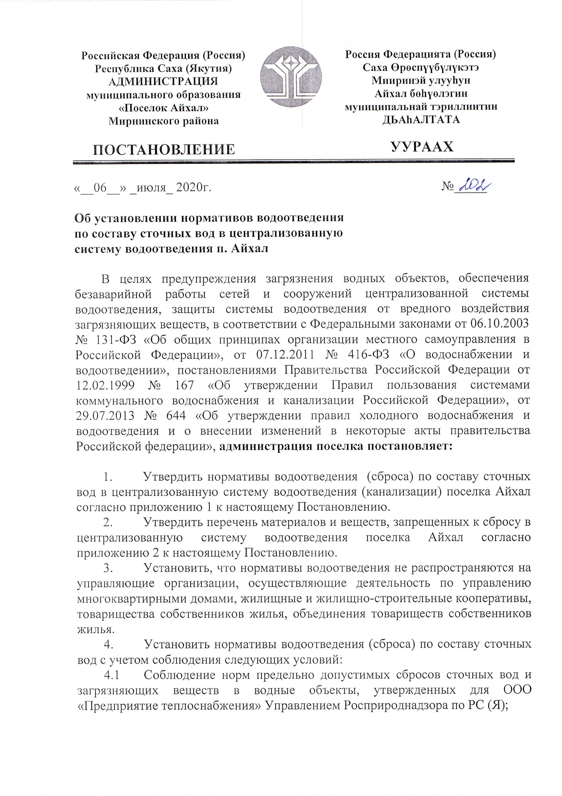
Постановления, распоряжения главы поселения.

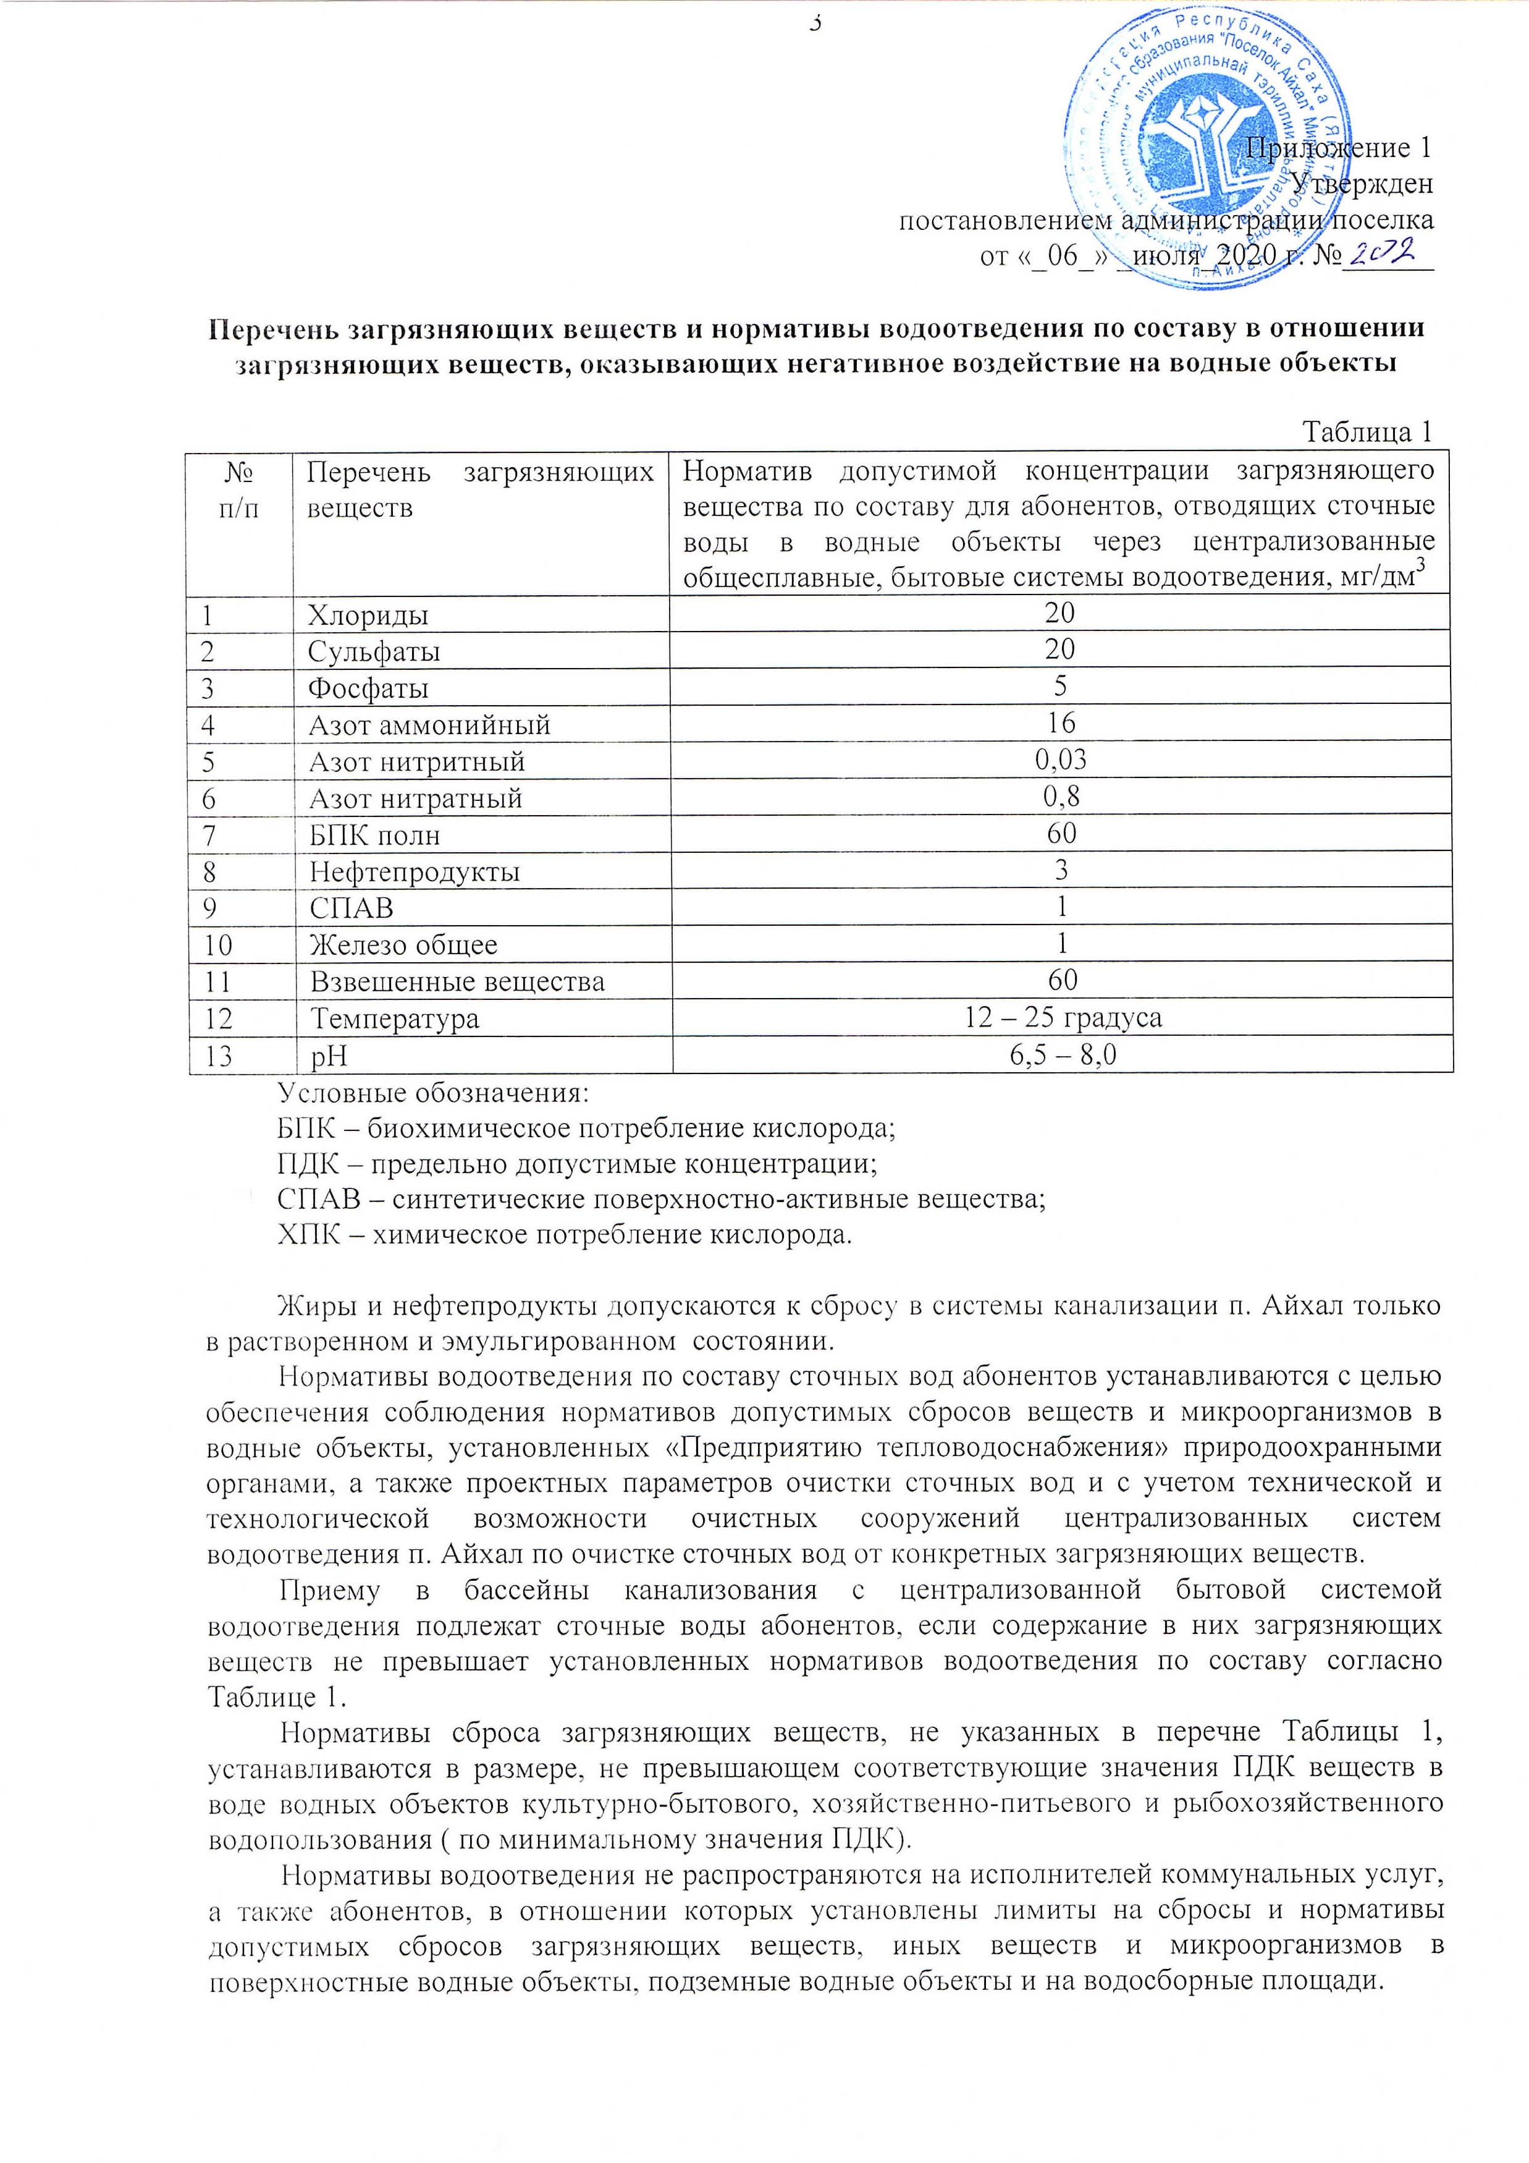

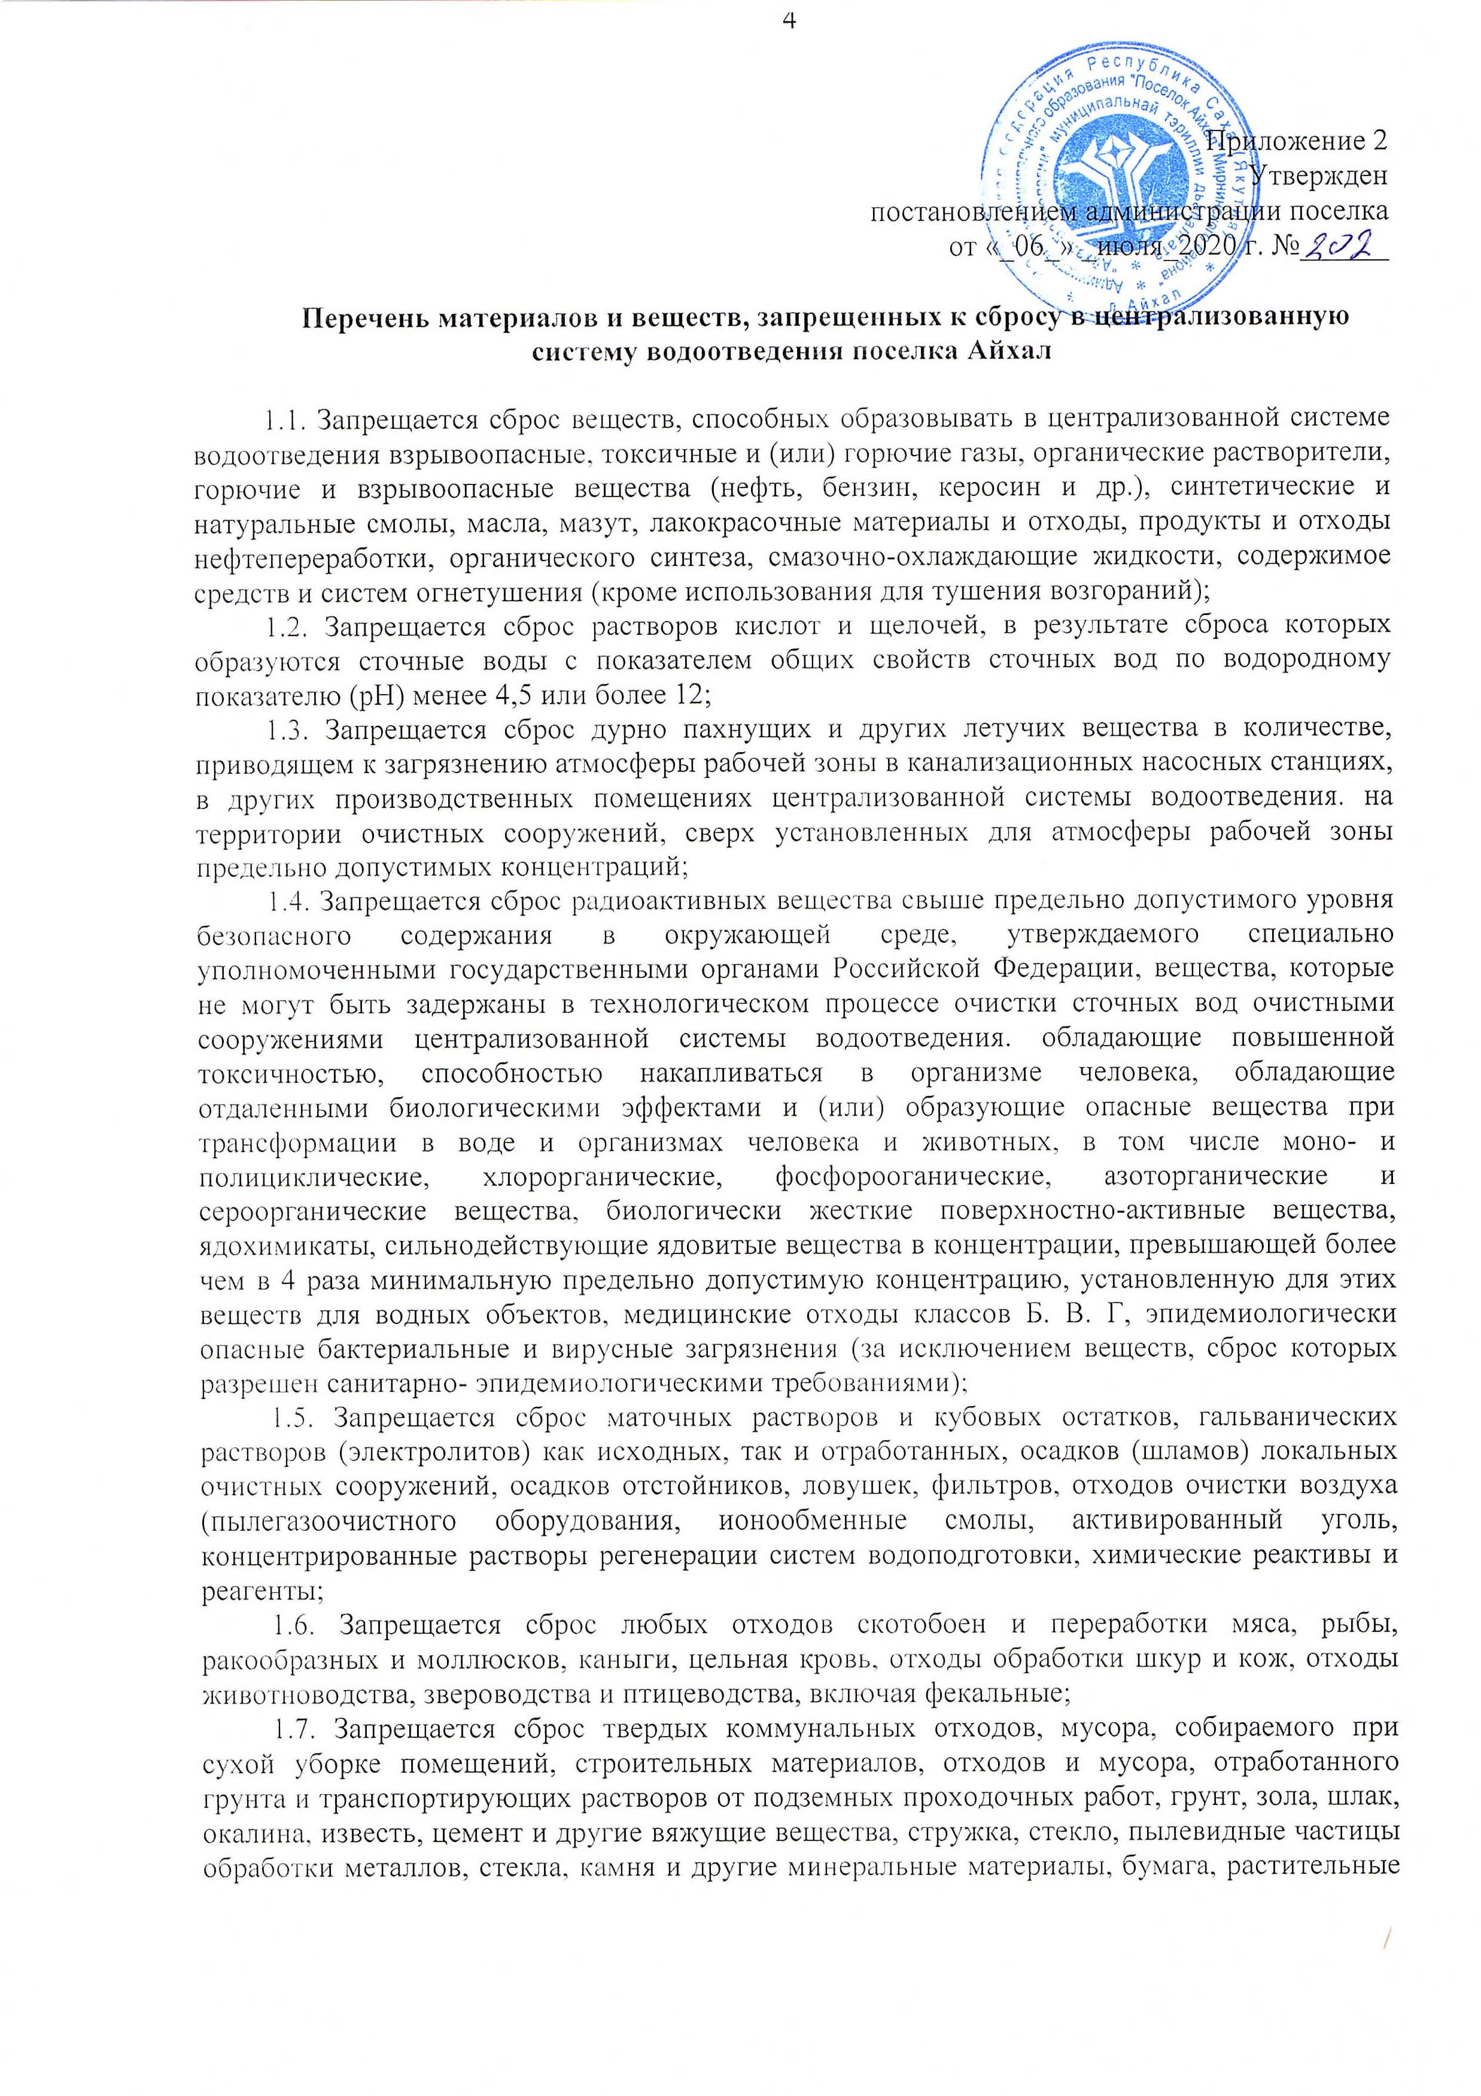

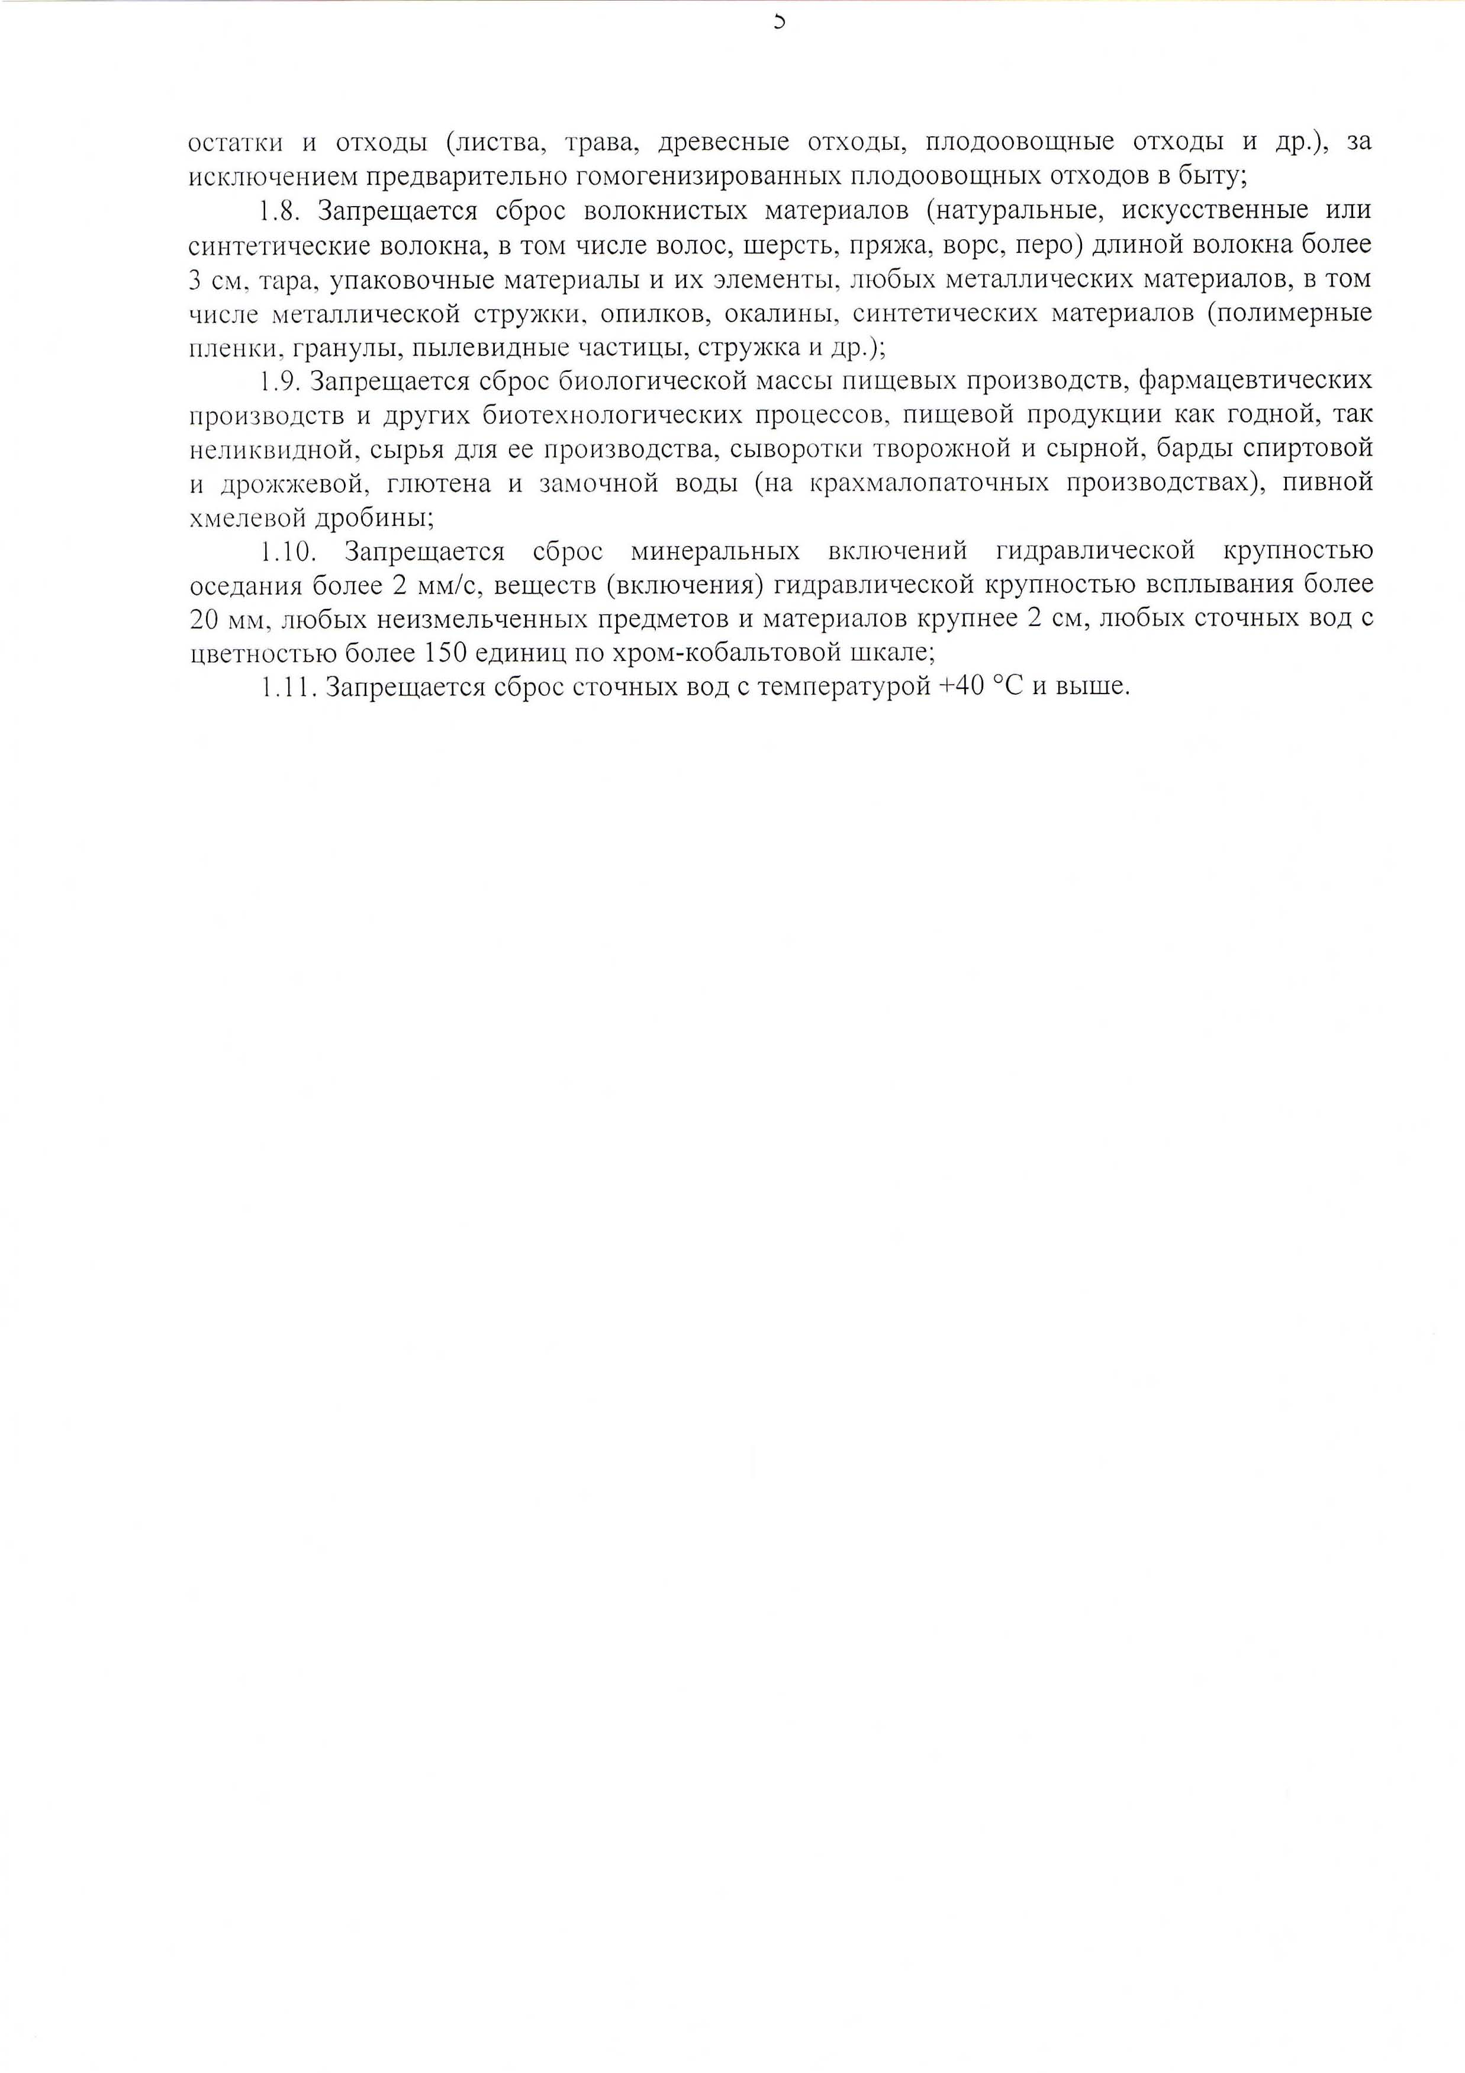

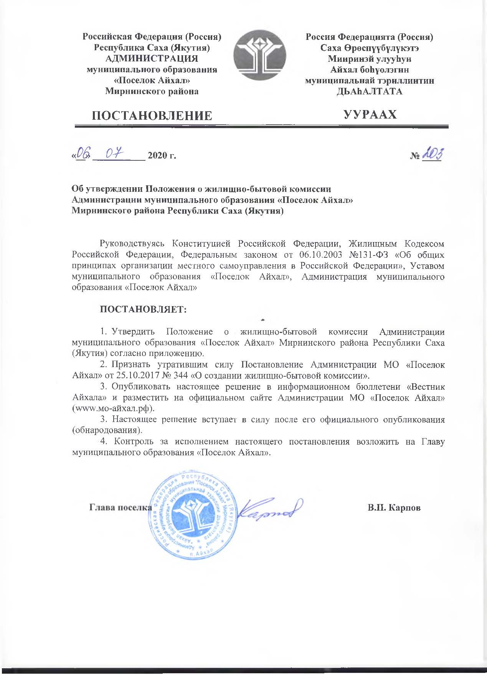

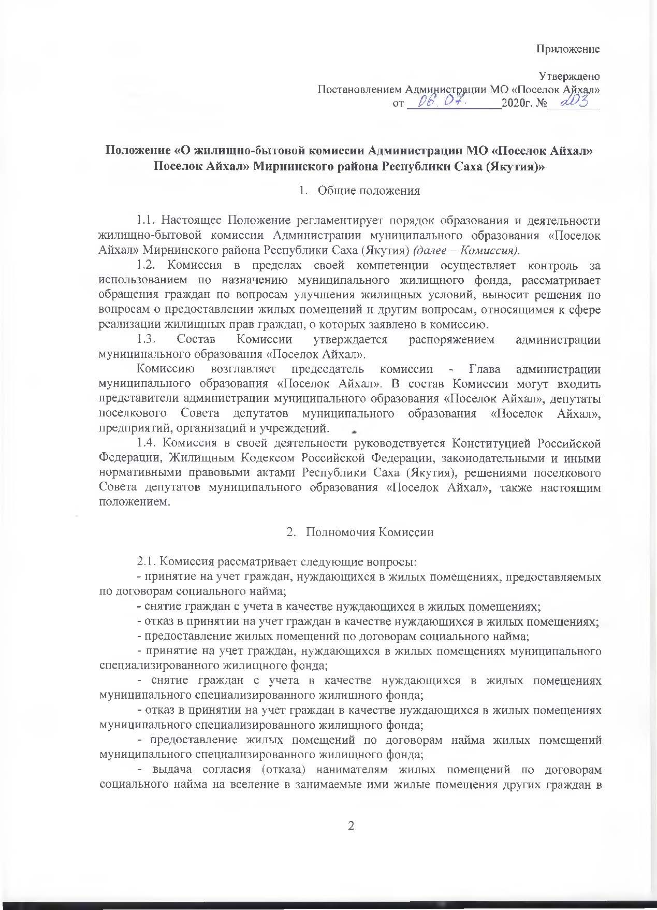

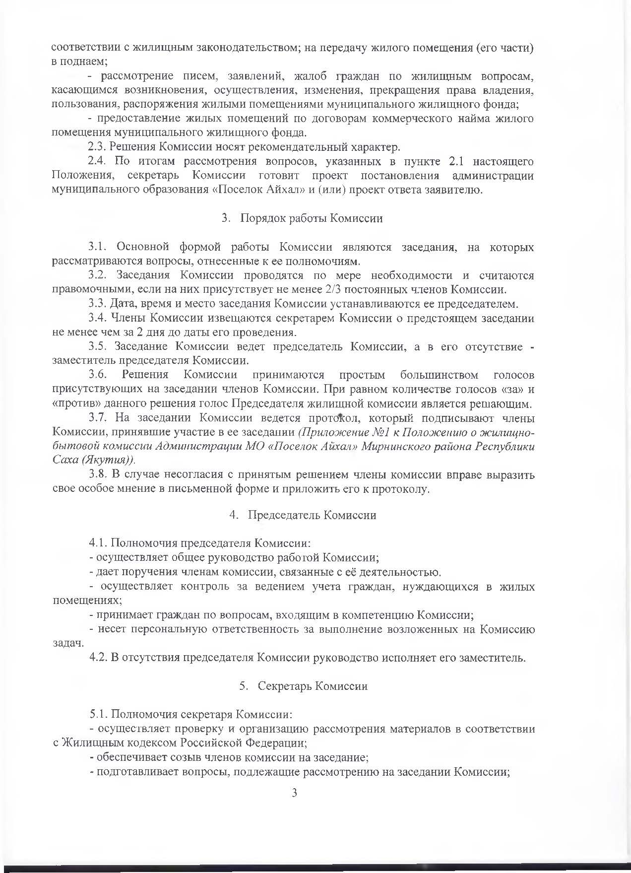

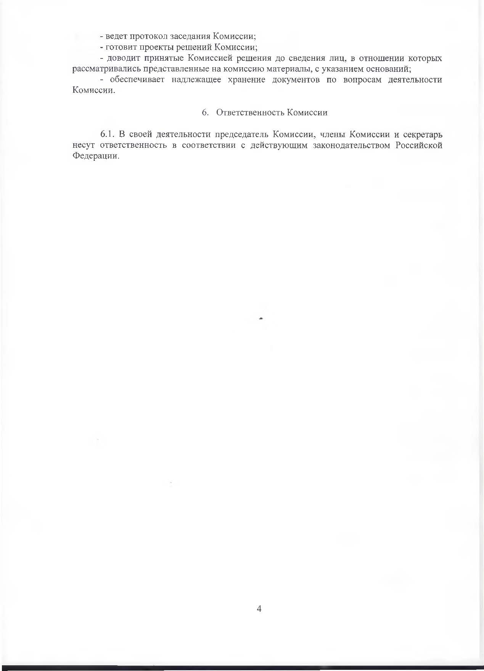

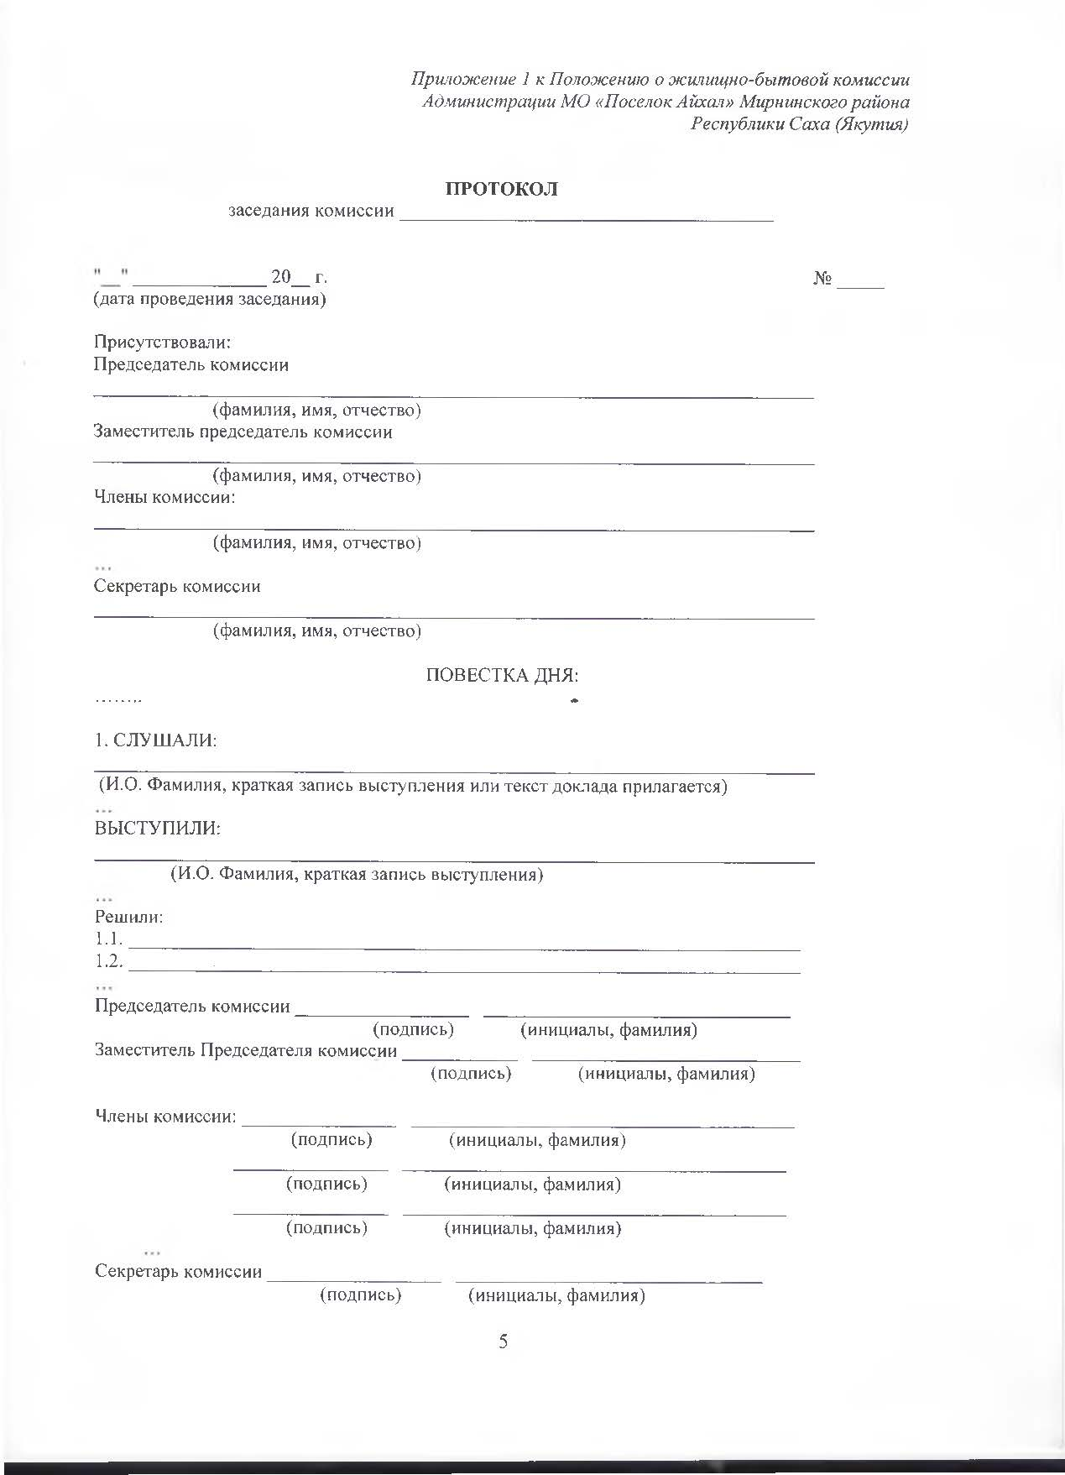

Российская Федерация (Россия)  Республика Саха (Якутия)  АДМИНИСТРАЦИЯ  муниципального образования  «Поселок Айхал»  Мирнинского района  ПОСТАНОВЛЕНИЕ |  | Россия Федерацията (Россия)  Саха Өрөспүүбүлүкэтэ  Мииринэй улууhун  Айхал бөhүөлэгин  муниципальнай тэриллиитин  ДЬАhАЛТАТА  УУРААХ

06.07.2020 г. № 204

О внесении дополнений в Постановление Администрации
МО «Поселок Айхал» от 17.05.2011г. №197
«О комиссии по противодействию коррупции
в муниципальном образовании «Поселок Айхал»

Руководствуясь Федеральным законом от 25.12.2008 №273-ФЗ «О противодействии коррупции», Федеральным законом от 06.10.2003 №131-ФЗ «Об общих принципах организации местного самоуправления в Российской Федерации»,
- Внести следующие дополнения в положение о комиссии по противодействию коррупции в муниципальном образовании «Поселок Айхал», утвержденное Постановлением Администрации МО «Поселок Айхал» от 17.05.2011 № 197:
  - Пункт 4 дополнить подпунктами следующего содержания:
«4.6. По итогам рассмотрения поступившей информации комиссия может принять одно из следующих решений:
- Установить, что в рассматриваемом случае не содержится признаков нарушения муниципальным служащим законодательства о противодействии коррупции.
- Установить, что муниципальный служащий совершил действия (бездействия), являющиеся нарушением законодательства о противодействии коррупции. В этом случае комиссия вносит предложения представителю нанимателя (работодателю) о применении к муниципальному служащему необходимых мер.
4.7. По итогам рассмотрения поступившей информации, при наличии к тому оснований, комиссия может принять иное, отличное от предусмотренных пунктом 4.9. настоящего Положения, решение. Основания и мотивы принятия такого решения должны быть отражены в протоколе заседания комиссии.
4.8. В случае установления комиссией признаков дисциплинарного проступка в действиях (бездействии) муниципального служащего, представителем нанимателем (работодателем) решается вопрос о применении к муниципальному служащему дисциплинарного взыскания.
4.9. В случае установления комиссией факта совершения муниципальным служащим действия (бездействия), содержащего признаки административного правонарушения или состава преступления, председатель комиссии обязан передать информацию о совершении указанного действия (бездействия) и подтверждающие тот факт документы в соответствующие государственные органы в 10-дневный срок с момента завершения документирования, а при необходимости – немедленно.»
- Настоящее постановление вступает в силу после его официального опубликования (обнародования).
- Ведущему специалисту по связям с общественностью обеспечить размещение настоящего постановления на официальном сайте муниципального образования «Поселок Айхал», а также в информационном бюллетени «Вестник Айхала».
- Контроль исполнения настоящего постановления оставляю за собой.

Глава поселка В.П. Карпов

Российская Федерация (Россия)  Республика Саха (Якутия)  АДМИНИСТРАЦИЯ  муниципального образования  «Поселок Айхал»  Мирнинского района  ПОСТАНОВЛЕНИЕ |  | Россия Федерацията (Россия)  Саха Өрөспүүбүлүкэтэ  Мииринэй улууhун  Айхал бөhүөлэгин  муниципальнай тэриллиитин  ДЬАhАЛТАТА  УУРААХ
06.07.2020 г. № 205

О создании комиссии по проведению
Всероссийской переписи населения
2020 года на территории муниципального
образования «Поселок Айхал»

В целях координации деятельности администрации муниципального образования «Поселок Айхал» по проведению Всероссийской переписи населения 2020 года в соответствии с постановлением Правительства Российской Федерации от 29.09.2017 № 1185 «Об образовании Комиссии Правительства Российской Федерации по проведению Всероссийской переписи населения 2020 года, на основании Устава муниципального образования «Поселок Айхал»:
- Создать комиссию по проведению Всероссийской переписи населения 2020 года на территории муниципального образования «Поселок Айхал».
- Утвердить:
  - Положение о комиссии по проведению Всероссийской переписи населения 2020 года на территории муниципального образования «Поселок Айхал», приложение № 1.
  - Состав комиссии по проведению Всероссийской переписи населения 2020 года на территории муниципального образования «Поселок Айхал», приложение № 2.
- Настоящее постановление вступает в силу после его подписания.
- Ведущему специалисту по связям с общественностью обеспечить размещение настоящего постановления на официальном сайте муниципального образования «Поселок Айхал», а также в информационном бюллетени «Вестник Айхала».
- Контроль исполнения настоящего постановления возлагаю на Возную О.В., Заместителя Главы Администрации.

Глава поселка В.П. Карпов

Приложение № 1
к постановлению администрации
МО «Поселок Айхал» от 06.07.2020г. №205

ПОЛОЖЕНИЕ
о комиссии по проведению Всероссийской переписи населения 2020 года
на территории муниципального образования «Поселок Айхал»

1. Комиссия по проведению Всероссийской переписи населения 2020 года на территории муниципального образования «Поселок Айхал» (далее - комиссия) является координационным органом, образованным для обеспечения согласованных действий администрации муниципального образования «Поселок Айхал», территориальных органов федеральных органов исполнительной власти на территории муниципального образования «Поселок Айхал» по подготовке и проведению Всероссийской переписи населения 2020 года.
2. Комиссия в своей деятельности руководствуется Конституцией Российской Федерации, Федеральным законом от 25.01.2002 №8-ФЗ «О Всероссийской переписи населения», другими федеральными законами, указами и распоряжениями Президента Российской Федерации, постановлениями и распоряжениями Правительства Российской Федерации, решениями Комиссии Правительства Российской Федерации по проведению Всероссийской переписи населения 2020 года, Уставом муниципального образования «Поселок Айхал», а также настоящим Положением.
3. Основными задачами комиссии являются:
а) обеспечение взаимодействия территориальных органов федеральных органов исполнительной власти и администрации муниципального образования «Поселок Айхал» по подготовке и проведению Всероссийской переписи населения 2020 года;
б) координация деятельности администрации муниципального образования «Поселок Айхал» по вопросам осуществления полномочий Российской Федерации по подготовке и проведению Всероссийской переписи населения, переданных органам исполнительной власти субъектов Российской Федерации в соответствии с пунктом 5 статьи 5 Федерального закона от 25.01.2002 №8-ФЗ «О Всероссийской переписи населения».
4. Комиссия для осуществления возложенных на нее задач в пределах полномочий, предусмотренных действующим законодательством:
а) осуществляет мониторинг подготовки и проведения Всероссийской переписи населения 2020 года в муниципальном образовании «Поселок Айхал»;
б) рассматривает предложения по вопросам:
- привлечения граждан, проживающих на территории муниципального образования «Поселок Айхал» к сбору сведений о населении, а также к обработке сведений о населении;
- уточнения картографических материалов (схематические планы поселения), необходимых для проведения Всероссийской переписи населения 2020 года;
- привлечения многофункционального центра предоставления государственных и муниципальных услуг с целью использования его ресурсов и помещений для проведения работ по проведению Всероссийской переписи населения 2020 года, в том числе предоставления доступа на Единый портал государственных услуг для участия в интернет-переписи населения;
- обеспечения безопасности лиц, осуществляющих сбор сведений о населении, сохранности переписных листов и иных документов Всероссийской переписи населения 2020 года;
- обеспечения доступа на закрытые территории жилищных комплексов, садоводческих, огороднических, дачных некоммерческих объединений граждан и др.;
- сбора сведений о населении в отдаленных и труднодоступных территориях муниципального образования «Поселок Айхал»;
- выделения специально оборудованных мест для размещения печатных агитационных материалов, касающихся Всероссийской переписи населения 2020 года;
- привлечения сотрудников территориальных органов федеральных органов исполнительной власти, администрации муниципального образования «Поселок Айхал» к участию в переписи населения на Едином портале государственных услуг в информационно-телекоммуникационной сети «Интернет»;
- представления в установленном порядке администрацией муниципального образования «Поселок Айхал» данных по домам жилого и нежилого фонда с указанием вида строения (жилое или нежилое) и наименования организации, предприятия, на балансе которого находится строение; данных о количестве жилых помещений и численности лиц, проживающих и зарегистрированных в жилых помещениях по месту жительства или пребывания, для актуализации списков адресов и составления организационных планов;
- проведения информационно-разъяснительной работы на территории муниципального образовании «Поселок Айхал»;
- поощрения физических и юридических лиц, принимавших активное участие в подготовке и проведении Всероссийской переписи населения 2020 года;
в) рассматривает вопросы организации исполнения полномочий, переданных в соответствии с пунктом 5 статьи 5 Федерального закона от 25.01.2002 №8-ФЗ «О Всероссийской переписи населения» в пределах суммы субвенции, предоставляемой на эти цели из федерального бюджета:
- обеспечение помещениями, охраняемыми, оборудованными мебелью, средствами связи и пригодными для обучения и работы лиц, привлекаемых к сбору сведений о населении;
- обеспечение охраняемыми помещениями для хранения переписных листов и иных документов Всероссийской переписи населения 2020 года;
- предоставление необходимых транспортных средств, средств связи для проведения Всероссийской переписи населения 2020 года.
5. Комиссия имеет право:
а) заслушивать на своих заседаниях информацию представителей территориальных органов федеральных органов исполнительной власти о ходе подготовки и проведения Всероссийской переписи населения 2020 года;
б) направлять в территориальные органы федеральных органов исполнительной власти, исполнительные органы государственной власти Республики Саха (Якутия) запросы и (или) рекомендации по вопросам подготовки и проведения Всероссийской переписи населения 2020 года;
в) приглашать на заседания комиссии представителей территориальных органов федеральных органов исполнительной власти, исполнительных органов государственной власти Республики Саха (Якутия) и органов местного самоуправления, представителей научных, общественных объединений и религиозных организаций, а также средств массовой информации;
г) создавать рабочие группы для проработки предложений по вопросам, связанным с решением возложенных на комиссию задач;
д) направлять в адрес главы муниципального образования «Поселок Айхал» предложения по вопросам проведения Всероссийской переписи населения 2020 года на территории муниципального образования «Поселок Айхал», требующим принятия им решений.
6. Комиссия формируется в составе председателя комиссии, заместителя председателя комиссии, ответственного секретаря комиссии, иных членов комиссии.
7. Заседания комиссии проводятся не реже одного раза в квартал в соответствии с ежегодными планами работы. Заседания комиссии считаются правомочными в случае присутствия на них более половины ее членов.
8. Решения комиссии принимаются простым большинством голосов присутствующих на заседании членов комиссии путем открытого голосования. В случае равенства голосов решающим является голос председателя комиссии.
Решения комиссии оформляются протоколами заседаний, которые подписываются председателем комиссии или его заместителем, председательствующим на заседании по поручению председателя комиссии.
Решения, принятые комиссией, носят рекомендательный характер.
9. Ответственный секретарь комиссии организует проведение заседания комиссии, формирует повестку дня заседания, информирует членов комиссии об очередном заседании, а также ведет и оформляет протокол заседания комиссии.

Приложение № 2
к постановлению администрации
МО «Поселок Айхал»
от 06.07.2020г. №205

Состав
комиссии по проведению Всероссийской переписи населения
2020 года на территории муниципального образования «Поселок Айхал»

Председатель комиссии Заместитель Главы Администрации
Зам. председателя комиссии Заместитель Главы Администрации по ЖКХ
Секретарь комиссии Главный специалист по местному самоуправлению и организационной работе
Члены комиссии Начальник Айхальского отделения полиции
Главный врач Айхальской городской больницы
Директор МУП «АПЖХ»
Ведущий инспектор филиала «Центр занятости населения Мирнинского район ГКУ РС (Я)»
Главный специалист по управлению имуществом
Главный специалист по социальным вопросам
Главный специалист по культуре, спорту и молодежной политике
Главный специалист МАУ МГО «Многофункциональный центр»
Главный специалист – юрист
Главный специалист по градостроительству
Ведущий специалист по ГО, ЧС и ПБ
Ведущий специалист по связям с общественностью

Российская Федерация (Россия)  Республика Саха (Якутия)  АДМИНИСТРАЦИЯ  муниципального образования  «Поселок Айхал»  Мирнинского района  ПОСТАНОВЛЕНИЕ |  | Россия Федерацията (Россия)  Саха Өрөспүүбүлүкэтэ  Мииринэй улууhун  Айхал бөhүөлэгин  муниципальнай тэриллиитин  ДЬАhАЛТАТА  УУРААХ

06.07.2020 № 199

О внесении изменений в постановление администрации
МО «Поселок Айхал» от 06.10.2016 г. № 441 «Об утверждении муниципальной программы «Развитие физической культуры и спорта в п. Айхал Мирнинского района РС (Я) на 2017-2022г.г.» (далее Программа)» (с изменениями и дополнениями от 18.01.2017 г. № 14, от 10.02.2017 г. № 28, от 20.04.2017 г. № 106, от 03.08.2017 № 262, от 20.09.2017 № 307, от 29.09.2017 № 318, от 13.12.2017 №423, от 28.02.2018 №51, от 25.07.2018 №271,от 10.10.2018 №349, от 10.12.2018 №464, от 23.05.2019 №181, от 13.11.2019 № 429. ,от 16.01.2020 № 7, от 02.04.2020 № 95, от 20.04.2020 № 121)

В соответствии со ст.179 Бюджетного Кодекса российской Федерации, Федеральным законом от 06.10.2003 г. №131-ФЗ «Об общих принципах организации местного самоуправления в Российской Федерации», Постановлением Главы №158 от 30.10.2013 г. «Об утверждении порядка разработки и реализации муниципальных программ МО «Поселок Айхал» Мирнинского района Республики Саха (Якутия), администрация МО «Поселок Айхал»
ПОСТАНОВЛЯЕТ:

1. Внести изменения в муниципальную программу «Развитие физической культуры и спорта в п. Айхал Мирнинского района РС (Я) на 2017-2022 г.г.»;
1.1. Паспорт Программы изложить в новой редакции согласно Приложению № 1 настоящего Постановления;
1.2. Приложение № 2 к Программе изложить в новой редакции согласно Приложению № 2 настоящего Постановления;
1.3. Приложение № 3 к Программе изложить в новой редакции согласно Приложению № 3 настоящего Постановления;
2. Специалисту по связям с общественностью разместить настоящее Постановление на официальном сайте Администрации МО «Поселок Айхал» www.мо-айхал.рф.
3. Настоящее Постановление вступает в силу с момента подписания.
4. Контроль исполнения настоящего Постановления оставляю за собой.

Глава поселка В.П. Карпов

Утверждена
Постановлением Администрации МО «Поселок Айхал»
от 06.10.2016 года №441
В редакции Постановления Администрации МО «Поселок Айхал»
№ 14 от 18.01.2017 г.
В редакции Постановления Администрации МО «Поселок Айхал»
№ 28 от 10.02.2017 г.
В редакции Постановления Администрации МО «Поселок Айхал»
№106 от 20.04.2017 г.
В редакции Постановления Администрации МО «Поселок Айхал»
№ 262 от 03.08.2017 г.
В редакции Постановления Администрации МО «Поселок Айхал»
№307 от 20.09.2017 г.
В редакции Постановления Администрации МО «Поселок Айхал»
№ 318 от 29.09.2017 г.
В редакции Постановления Администрации МО «Поселок Айхал»
№ 423 от 13.12.2017 г.
В редакции Постановления Администрации МО «Поселок Айхал»
№ 51 от 28.02.2018г.
В редакции Постановления Администрации МО «Поселок Айхал»
№271 от 25.07.2018г.
В редакции Постановления Администрации МО «Поселок Айхал»
№ 349 от 10.10.2018г.
В редакции Постановления Администрации МО «Поселок Айхал»
№ 464 от 10.12.2018г.
В редакции Постановления Администрации МО «Поселок Айхал»
№ 181 от 23.05.2019 г.
В редакции Постановления Администрации МО «Поселок Айхал»
№ 429 от 13.11.2019 г.
В редакции Постановления Администрации МО «Поселок Айхал»
№ 7 от 16.01.2020 г.
В редакции Постановления Администрации МО «Поселок Айхал»
№95 от 02.04.2020
В редакции Постановления Администрации МО «Поселок Айхал»
№121 от 20.04.2020
В редакции Постановления Администрации МО «Поселок Айхал»
№199 от 06.07.2020

МУНИЦИПАЛЬНАЯ ПРОГРАММА
«РАЗВИТИЕ ФИЗИЧЕСКОЙ КУЛЬТУРЫ И СПОРТА В П. АЙХАЛ МИРНИНСКОГО РАЙОНА РЕСПУБЛИКИ САХА (ЯКУТИЯ)
НА 2017– 2022 г.г.

Приложение № 1
к Постановлению администрации
МО «Поселок Айхал»
№199 от 06.07.2020

МУНИЦИПАЛЬНАЯ ПРОГРАММА
«РАЗВИТИЕ ФИЗИЧЕСКОЙ КУЛЬТУРЫ И СПОРТА В П. АЙХАЛ
МИРНИНСКОГО РАЙОНА РЕСПУБЛИКИ САХА (ЯКУТИЯ)
НА 2017 – 2022 г.г.»
Наименование Программы | Муниципальная программа «Развитие физической культуры и спорта в п. Айхал Мирнинского района РС (Я) на 2017-2022г.г.» (далее Программа)  - создание условий для укрепления здоровья населения путем развития инфраструктуры спорта;  - пропаганда здорового образа жизни, популяризации массового спорта.  - создание и развитие материально-технической базы для занятий физической культурой и массовым спортом в муниципальном образовании;  - проведение массовых физкультурно – оздоровительных мероприятий;  -развитие массового спорта и физкультурно-оздоровительного движения среди всех возрастных групп и категорий населения п. Айхал;  -развитие детско-юношеского спорта п. Айхал;  -создание оптимальных условий для подготовки высококвалифицированных спортсменов;  -создание условий для регулярных занятий физической культурой и спортом различных категорий населения, вовлечение в активные занятия физической культурой и спортом широких слоёв населения, детей, молодёжи и граждан старшего поколения;  - совершенствование спортивного мастерства;  - поэтапное внедрение Всероссийского физкультурно - спортивного комплекса "Готов к труду и обороне" (ГТО).  Глава МО «Поселок Айхал»  Администрация МО «Поселок Айхал»  2017 – 2022 г.г.  Администрация МО «Поселок Айхал» отдел КС и МП
Основные цели
Задачи программы
Координатор программы
Муниципальный заказчик программы
Сроки реализации программы
Разработчик программы
Объемы и источники финансирования программы | Расходы, тыс.рублей
 | Итого | 2017 год | 2018 год | 2019 год | 2020 год | 2021 год | 2022 год
Средства бюджета МО «Поселок Айхал» | 16 598,9 | 3 360,0 | 3 732,8 | 2 525,1 | 1 846,8 | 2 566 ,6 | 2 566 ,6
Средства бюджета МО «Мирнинский район»
Ожидаемые конечные результаты реализации Программы | Реализация МП позволит обеспечить:  - Улучшение материально-технической базы для занятий физической культурой и массовым спортом в муниципальном образовании.  - Повышение качества проводимых спортивно – массовых мероприятий.  - Увеличение доли граждан поселения, систематически занимающихся физической культу рой и спортом.  - Сохранение и укрепление здоровья, развитие физической культуры населения.  Внедрение Всероссийского физкультурно-спортивного комплекса "Готов к труду и обороне" (ГТО).

- ХАРАКТЕРИСТИКА ПРОБЛЕМЫ

Важной составной частью социально-экономической политики администрации муниципального образования «Поселок Айхал» является создание условий для проведения комплексных спортивно-массовых мероприятий среди различных категорий населения и оказание физкультурно-оздоровительных и спортивных услуг.
Сегодня очевидно, что для развития массового спорта требуется применение комплексного и системного подхода.
Реализация Программы не только позволит избежать негативных явлений в обществе, но и создаст необходимые условия для укрепления физического здоровья детей, подростков и молодежи, а также всех жителейп. Айхал.
Основополагающей задачей поселения является создание условий для роста благосостояния населения, национального самосознания и обеспечения долгосрочной социальной стабильности. Создание основы для сохранения и улучшения физического и духовного здоровья граждан в значительной степени способствует достижению указанной цели. В то же время существенным фактором, определяющим состояние здоровья населения, является поддержание оптимальной физической активности в течение всей жизни каждого гражданина. Опыт многих субъектов Российской Федерации показывает, что такая задача может быть решена при реализации комплексной программы.
Кроме того, роль спорта становится не только все более заметным социальным, но и политическим фактором в современном мире. Привлечение широких масс населения к занятиям физической культурой, состояние здоровья населения и успехи на международных состязаниях являются бесспорным доказательством жизнеспособности и духовной силы любой нации, а также ее военной и политической мощи. В настоящее время имеется ряд проблем, влияющих на развитие физической культуры и спорта, требующих неотложного решения, в том числе:
- недостаточное привлечение населения к регулярным занятиям физической культурой;
- недостаточный уровень материально-технической базы;
- недостаточный уровень активной пропаганды занятий физической культурой и спортом.
Приоритетными направлениями деятельности должны стать:
1. Привлечение как можно большего количества населения к занятиям физической культурой и спортом.
2. Укрепление материально-технической базы детско-юношеского спорта.
3. Усиление пропаганды ведения здорового образа жизни в СМИ.
- ЦЕЛЬ ПРОГРАММЫ

Целью Программы является создание условий для развития на территории муниципального образования массовой физической культуры и спорта путем укрепления материально-технической базы для занятий физической культурой и спортом и проведения спортивно-массовых мероприятий.
Задачи:
- Создание и развитие материально-технической базы для занятий физической культурой и массовым спортом в муниципальном образовании.
- Проведение массовых физкультурно – оздоровительных мероприятий.
- Улучшение качества проводимых спортивных мероприятий.
- Развитие детско-юношеского спорта п. Айхал.
- Развитие массового спорта и физкультурно-оздоровительного движения среди всех возрастных групп и категорий населения п. Айхал.
- Создание оптимальных условий для подготовки высококвалифицированных спортсменов.
- Создание условий для регулярных занятий физической культурой и спортом различных категорий населения, вовлечение в активные занятия физической культурой и спортом широких слоёв населения, детей, молодёжи и граждан старшего поколения.
- Совершенствование спортивного мастерства.
- Поэтапное внедрение Всероссийского физкультурно - спортивного комплекса "Готов к труду и обороне" (ГТО).

- МЕХАНИЗМ УПРАВЛЕНИЯ ПРОГРАММОЙ

Физическая культура и спорт развиваются главным образом в форме самоорганизующегося движения граждан, заинтересованных в спортивно-оздоровительных занятиях. Задача органов самоуправления - обеспечение условий для укрепления здоровья населения путем развития инфраструктуры спорта, популяризации массового спорта и приобщения различных слоев общества к регулярным занятиям физической культурой и спортом.
Механизмом вовлечения являются спортивно-ориентированные мероприятия, которые неразрывно взаимосвязаны с инфраструктурой спортивных сооружений.
Реализация программы будет осуществляться на основе:
1. Разработки физкультурно-оздоровительных программ для различных слоев населения.
2. Обеспечения доступности занятий физической культурой и спортом для различных категорий граждан.
3. Совершенствования календаря спортивно-массовых мероприятий.
4. Совершенствования системы механизмов привлечения средств (бюджет района, республики).
5. Проведения мониторинга удовлетворенности различных слоев населения физической культурой и спортом в поселении.
6. Развития информационно-пропагандистского обеспечения.

VI. ОЦЕНКА СОЦИАЛЬНО – ЭКОНОМИЧЕСКОЙ ЭФФЕКТИВНОСТИ ПРОГРАММЫ

Реализация Программы позволит создать благоприятные условия для сохранения и укрепления здоровья подрастающего поколения.
В результате реализации Программы позволит:
- Улучшить материально-техническую базу для занятий физической культурой и массовым спортом в муниципальном образовании.
- Повысить качество проводимых спортивно – массовых мероприятий.
- Увеличить долю граждан поселения, систематически занимающихся физической культурой и спортом.
- Сохранить и укрепить здоровье, развитие физической культуры населения.
- Внедрить Всероссийский физкультурно-спортивный комплекс "Готов к труду и обороне" (ГТО).

V. ОЖИДАЕМЫЕ СОЦИАЛЬНО-ЭКОНОМИЧЕСКИЕ РЕЗУЛЬТАТЫ ПРОГРАММЫ

Для оценки социально-экономической эффективности реализации Программы используются показатели "число дней временной нетрудоспособности по всем причинам" и "расходы на физическую культуру и спорт (в расчете на душу населения)". Факторами риска нарушения здоровья человека являются недостаток движения, несбалансированное питание, курение, употребление алкоголя и наркотиков, инфекционные заболевания, переохлаждение организма, недосыпание и отсутствие полноценного отдыха.
Повышение двигательной активности и закаливание организма являются основными компонентами регулярных занятий физической культурой и спортом, положительно влияющими на сохранение и укрепление здоровья человека, снижение уровня заболеваемости.
Выраженная тенденция к снижению среднего числа дней временной нетрудоспособности от всех причин будет свидетельствовать об эффективности реализации программных мероприятий.
Мероприятия Программы направлены на рост числа граждан, регулярно занимающихся физической культурой и спортом, что приведет к увеличению расходов на физическую культуру и спорт как за счет роста расходов бюджетов всех уровней, так и за счет увеличения расходов граждан на физическую культуру и спорт (приобретение спортивной одежды и инвентаря).
При организации массовой физической культуры и спорта планируется увеличение расходов на проведение общегородских соревнований, посвященных Дню города, Дню молодежи, Дню физкультурника, где принимают участие большое количество детей и подростков, проведение спартакиад среди допризывной молодежи, фестивалей спорта среди национальных объединений.
Одной из стратегических целей развития физической культуры и спорта является совершенствование спортивного мастерства, которое невозможно без наличия качественного спортивного инвентаря, участия в соревнованиях различных уровней. Поощрение ведущих спортсменов и тренеров является положительным стимулом для их работы и достижения высоких спортивных результатов.
Рост расходов на физическую культуру и спорт будет свидетельствовать об изменении отношения граждан к своему здоровью, физической культуре и спорту.

VI. МЕХАНИЗМ РЕАЛИЗАЦИИ ПРОГРАММЫ

Контроль за выполнением Программы осуществляется администрацией МО «Поселок Айхал». Основными вариантами управления и контроля по исполнению Программы являются:
- рассмотрение материалов о ходе реализации программных мероприятий и представление рекомендаций по их корректировке;
- рассмотрение итогов реализации Программы;
- выявление технических и организационных проблем, возникающих в ходе реализации Программы, и разработка предложений по их решению.
Осуществление контроля позволит своевременно принимать решения о внесении изменений в Программу в ходе ее реализации по результатам анализа эффективности программных мероприятий.

VII. ОСНОВНЫЕ МЕРОПРИЯТИЯ ПРОГРАММЫ

Мероприятия | Сумма финансирования, тыс. руб.
 | 2017 г. | 2018 г. | 2019 г. | 2020 г. | 2021 г. | 2022 г
приобретение спортивного инвентаря, формы для различных видов спорта, спортивного оборудования для поощрения участников спортивных мероприятий, проведения мероприятий | 635,8 | 819,0 | 600,0 | 580,2 | 299,4 | 299,4
Организация и проведение спортивно-массовых соревнований, фестивалей спорта (проведение Дней здоровья, проведение мероприятий, посвященных памятным датам, проведение соревнований «Лыжня России») | 1 158,9 | 875,8 | 875,1 | 400,0 | 1 100,0 | 1 100,0
Совершенствование спортивного мастерства (организация и проведение товарищеских и матчевых встреч, открытых первенств; участие спортсменов в соревнованиях районного, республиканского, общероссийского уровня) | 1 566,3 | 2 038,0 | 1 050,0 | 866,6 | 1 167,2 | 1 167,2
ИТОГО | 3 361,0 | 3 732,8 | 2 525,1 | 1 846,8 | 2 566,6 | 2 566,6

Приложение № 2
к Постановлению администрации
МО «Поселок Айхал»
№199 от 06.07.2020

СИСТЕМА ПРОГРАМНЫХ МЕРОПРИЯТИЙ МУНИЦИПАЛЬНОЙ ПРОГРАММЫ
« РАЗВИТИЕ ФИЗИЧЕСКОЙ КУЛЬТУРЫ И СПОРТА В П. АЙХАЛ МИРНИНСКОГО РАЙОНА РЕСПУБЛИКИ САХА (ЯКУТИЯ)
НА 2017 – 2022 г.г."

ПЕРЕЧЕНЬ ПРОГРАММНЫХ МЕРОПРИЯТИЙ
тыс. рублей
Но-  мер  про-  екта | Наименование  проекта  (раздел, объект, мероприятие) | Всего  финан-  совых  средств | в том числе по источникам финансирования
 |  |  | Бюджет РС (Я) |  |  | Районный бюджет |  |  | Местный бюджет |  |  |  |  |  |  | Прочие источники |  |  |  |  |  | Исполнители
 |  |  | Всего | Капиталь-  ные вло-  жения | Прочие  текущие  затраты | Всего | Капиталь-  ные вло-  жения | Прочие  текущие  затраты | Всего |  | Капиталь-  ные вло-  жения |  |  | Прочие  текущие  затраты |  | Всего |  | Капиталь-  ные вло-  жения |  | Прочие  текущие  затраты
1 | 2 | 3 | 4 | 5 | 6 | 7 | 8 | 9 | 10 |  | 11 |  |  | 12 |  | 13 |  | 14 |  | 15 |  | 16
 | ВСЕГО | 16 598,9 |  |  |  |  |  |  | 16 598,9 |  |  |  |  | 16 598,9 |  |  |  |  |  |  |  | Администрация МО «Поселок Айхал», предприятия и организации, общественные объединения
 | 2017 | 3 361,0 |  |  |  |  |  |  | 3 361,0 |  |  |  |  | 3 361,0
 | 2018 | 3 732,8 |  |  |  |  |  |  | 3 732,8 |  |  |  |  | 3 732,8
 | 2019 | 2 525,1 |  |  |  |  |  |  | 2 525,1 |  |  |  |  | 2 525,1
 | 2020 | 1 846,8 |  |  |  |  |  |  | 1 846,8 |  |  |  |  | 1 846,8
 | 2021 | 2 566,6 |  |  |  |  |  |  | 2 566,6 |  |  |  |  | 2 566,6
 | 2022 | 2 566,6 |  |  |  |  |  |  | 2 566,6 |  |  |  |  | 2 566,6
1. | приобретение спортивного инвентаря, формы для различных видов спорта, спортивного оборудования для поощрения участников спортивных мероприятий, подарков для проведения мероприятий
 | Итого | 3 233,8 |  |  |  |  |  |  |  | 3 233,8 |  |  |  | 3 233,8 |  |  |  |  |  |  | Администрация МО «Поселок Айхал», предприятия и организации, общественные объединения
 | 2017 | 635,8 |  |  |  |  |  |  |  | 635,8 |  |  |  | 635,8
 | 2018 | 819,0 |  |  |  |  |  |  |  | 819,0 |  |  |  | 819,0
 | 2019 | 600,0 |  |  |  |  |  |  |  | 600,0 |  |  |  | 600,0
 | 2020 | 580,2 |  |  |  |  |  |  |  | 580,2 |  |  |  | 580,2
 | 2021 | 299,4 |  |  |  |  |  |  |  | 299,4 |  |  |  | 299,4
 | 2022 | 299,4 |  |  |  |  |  |  |  | 299,4 |  |  |  | 299,4
2. | Организация и проведения спортивно-массовых соревнований, фестивалей спорта
 | Итого | 5 509,8 |  |  |  |  |  |  |  | 5 509,8 |  |  |  | 5 510,0 |  |  |  |  |  |  | Администрация МО «Поселок Айхал», предприятия и организации, общественные объединения
 | 2017 | 1 158,9 |  |  |  |  |  |  |  | 1 158,9 |  |  |  | 1 158,9
 | 2018 | 875,8 |  |  |  |  |  |  |  | 875,8 |  |  |  | 875,8
 | 2019 | 875,1 |  |  |  |  |  |  |  | 875,1 |  |  |  | 875,1
 | 2020 | 400,0 |  |  |  |  |  |  |  | 400,0 |  |  |  | 400,0
 | 2021 | 1 100,0 |  |  |  |  |  |  |  | 1 100,0 |  |  |  | 1 100,0
 | 2022 | 1 100,0 |  |  |  |  |  |  |  | 1 100,0 |  |  |  | 1 100,0
3. | Совершенствование спортивного мастерства (организация и проведение товарищеских и матчевых встреч, открытых первенств; участие спортсменов в соревнованиях районного, республиканского, общероссийского уровня)
 | Итого | 7 855,3 |  |  |  |  |  |  |  | 7 855,3 |  |  | 7 855,3 |  |  |  |  |  |  |  | Администрация, общественные объединения предприятия и организации
 | 2017 | 1 566,3 |  |  |  |  |  |  |  | 1 566,3 |  |  | 1 566,3
 | 2018 | 2 038,0 |  |  |  |  |  |  |  | 2 038,0 |  |  | 2 038,0
 | 2019 | 1 050,0 |  |  |  |  |  |  |  | 1 050,0 |  |  | 1 050,0
 | 2020 | 866,6 |  |  |  |  |  |  |  | 866,6 |  |  | 866,6
 | 2021 | 1 167,2 |  |  |  |  |  |  |  | 1 167,2 |  |  | 1 167,2
 | 2022 | 1 167,2 |  |  |  |  |  |  |  | 1 167,2 |  |  | 1 167,2

Приложение №3
к Постановлению администрации
МО «Поселок Айхал»
№199 от 06.07.2020

СИСТЕМА ПОКАЗАТЕЛЕЙ МУНИЦИПАЛЬНОЙ ПРОГРАММЫ
« РАЗВИТИЕ ФИЗИЧЕСКОЙ КУЛЬТУРЫ И СПОРТА В П. АЙХАЛ МИРНИНСКОГО РАЙОНА РЕСПУБЛИКИ САХА (ЯКУТИЯ)
НА 2017 – 2022 г.г."
№  п/п | Наименование показателя эффективности | Единица измерения | Оценка значения показателя 2016 г. | Изменение значений показателей по годам  Прогнозный период |  |  |  |  |  | Источник получения информации
 |  |  |  | 2017  год | 2018  год | 2019 год | 2020 год | 2021 год | 2022  год
1. | Увеличение количества спортивных мероприятий, проведённых учреждениями спорта, находящимися на территории муниципального образования | единиц | 30 | 12 | 13 | 15 | 15 | 16 | 16 | Из отчётов исполнителей
2. | Увеличение количества секций по видам спорта | единиц | 42 | 2 | 2 | 3 | 3 | 3 | 3 | Из отчётов исполнителей
3. | Увеличение числа участвующих в спортивных соревнованиях | чел. | 2450 | 150 | 170 | 200 | 220 | 220 | 220 | Из отчетов исполнителей
4. | Увеличение количества жителей муниципального образования, участвующих в спортивно-массовых мероприятиях | чел. | 2800 | 2900 | 2950 | 3000 | 3000 | 3000 | 3000 | Из отчётов исполнителей
5. | Увеличение количества спортсменов поселка, занявших призовые места в соревнованиях различного уровня | чел. | 60 | 7 | 8 | 9 | 11 | 12 | 13 | Из отчётов исполнителей
6. | Увеличение выездных спортивных соревнований областного и всероссийского уровня | единиц | 28 | 7 | 8 | 10 | 10 | 10 | 12 | Из отчётов исполнителей
7. | Поэтапное внедрение Всероссийского физкультурно- спортивного комплекса "Готов к труду и обороне" (ГТО) | Центр тестирования | 0 | 1 | 1 | 1 | 1 | 1 | 1 | Из отчётов исполнителей

Российская Федерация (Россия)  Республика Саха (Якутия)  АДМИНИСТРАЦИЯ  муниципального образования  «Поселок Айхал»  Мирнинского района  ПОСТАНОВЛЕНИЕ |  | Россия Федерацията (Россия)  Саха Өрөспүүбүлүкэтэ  Мииринэй улууhун  Айхал бөhүөлэгин  муниципальнай тэриллиитин  ДЬАhАЛТАТА  УУРААХ

06.07.2020 № 200

О внесении изменений в постановление администрации
МО «Поселок Айхал» от 07.11.2017 г. № 362 «Об утверждении муниципальной программы «Развитие культуры и социокультурного пространства в п. Айхал Мирнинского района Республики Саха (Якутия)» на 2018-2022 годы» (с изменениями и дополнениями от 28.02.2018 г. № 49, от 16.04.2018 г. № 120, от 25.07.2018 г. № 270, от 10.10.2018 г. № 348, от 10.12.2018г. № 98 от 29.03.2019, № 182, от 23.05.2019 № 182, №431 от 13.11.2019 , № 9 от 16.01.2020,№ 64 от 23.03.2020, № 120 от 20.04.2020)

В соответствии со ст.179 Бюджетного Кодекса российской Федерации, Федеральным законом от 06.10.2003 г. №131-ФЗ «Об общих принципах организации местного самоуправления в Российской Федерации», Постановлением Главы №158 от 30.10.2013 г. «Об утверждении порядка разработки и реализации муниципальных программ МО «Поселок Айхал» Мирнинского района Республики Саха (Якутия), администрация МО «Поселок Айхал» ПОСТАНОВЛЯЕТ:

- Внести изменения в муниципальную программу «Об утверждении муниципальной программы «Развитие культуры и социокультурного пространства в п. Айхал Мирнинского района Республики Саха (Якутия)» на 2018-2022 годы»
1.1. Паспорт Программы изложить в новой редакции согласно Приложению № 1 настоящего Постановления;
1.2. Приложение № 2 к Программе изложить в новой редакции согласно Приложению № 2 настоящего Постановления;
1.3. Приложение № 3 к Программе изложить в новой редакции согласно Приложению № 3 настоящего Постановления;
2. Специалисту по связям с общественностью разместить настоящее Постановление на официальном сайте Администрации МО «Поселок Айхал» www.мо-айхал.рф.
3. Настоящее Постановление вступает в силу с момента подписания.
4. Контроль исполнения настоящего Постановления оставляю за собой.

Глава поселка В.П.Карпов

Российская Федерация (Россия)  Республика Саха (Якутия)  АДМИНИСТРАЦИЯ  муниципального образования  «Поселок Айхал»  Мирнинского района  ПОСТАНОВЛЕНИЕ |  | Россия Федерацията (Россия)  Саха Өрөспүүбүлүкэтэ  Мииринэй улууhун  Айхал бөhүөлэгин  муниципальнай тэриллиитин  ДЬАhАЛТАТА  УУРААХ

06.07.2020 № 201

О внесении изменений в постановление администрации
МО «Поселок Айхал» от 07.11.2017 г. № 363 «Об утверждении муниципальной целевой программы «Приоритетные направления по молодежной политике в поселке Айхал Мирнинского района Республики Саха (Якутия) на 2018-2022 годы» (с изменениями и дополнениями от 22.03.2018 г. № 77, от 25.07.2018 г. № 272, от 10.10.2018 г. № 350, от 10.12.2018 г. № 462, от 29.03.2019 № 99, № 180 от 23.05.2019, № 430 от 13.11.2019 , № 8 от 16.01.2020,№ 96 от 02.04.2020, № 122 от 20.04.2020

В соответствии со ст.179 Бюджетного Кодекса российской Федерации, Федеральным законом от 06.10.2003 г. №131-ФЗ «Об общих принципах организации местного самоуправления в Российской Федерации», Постановлением Главы №158 от 30.10.2013 г. «Об утверждении порядка разработки и реализации муниципальных программ МО «Поселок Айхал» Мирнинского района Республики Саха (Якутия), администрация МО «Поселок Айхал» ПОСТАНОВЛЯЕТ:

1. Внести изменения в муниципальную программу «Приоритетные направления по молодежной политике в поселке Айхал Мирнинского района Республики Саха (Якутия) на 2018-2022 годы»:
1.1. Паспорт Программы изложить в новой редакции согласно Приложению № 1 настоящего Постановления;
1.2. Приложение № 2 к Программе изложить в новой редакции согласно Приложению № 2 настоящего Постановления;
1.3. Приложение № 3 к Программе изложить в новой редакции согласно Приложению № 3 настоящего Постановления;
2. Специалисту по связям с общественностью разместить настоящее Постановление на официальном сайте Администрации МО «Поселок Айхал» www.мо-айхал.рф.
3. Настоящее Постановление вступает в силу с момента подписания.
4. Контроль исполнения настоящего Постановления оставляю за собой.

Глава поселка В.П. Карпов

Утверждена
Постановлением Администрации МО «Поселок Айхал»
№ 363 от 07.11.2017 г.
в редакции Постановления Администрации МО «Поселок Айхал»
№77 от 22.03.2018г.
в редакции Постановления Администрации МО «Поселок Айхал»
№272 от 25.07.2018г.
в редакции Постановления Администрации МО «Поселок Айхал»
№ 350 от 10.10.2018г.
в редакции Постановления Администрации МО «Поселок Айхал»
№462 от 10.12.2018г.
в редакции Постановления Администрации МО «Поселок Айхал»
№99 от 29.03.2019г.
в редакции Постановления Администрации МО «Поселок Айхал»
№ 180 от 23.05.2019 г.
в редакции Постановления Администрации МО «Поселок Айхал»
№430 от 13.11.2019 г.
в редакции Постановления Администрации МО «Поселок Айхал»
№8 от 16.01.2020
в редакции Постановления Администрации МО «Поселок Айхал»
№ 96 от 02.04.2020
в редакции Постановления Администрации МО «Поселок Айхал»
№122 от 20.04.2020
в редакции Постановления Администрации МО «Поселок Айхал»
№ 201 от 06.07.2020

Муниципальная Программа
«Приоритетные направления по молодежной политике в поселке Айхал Мирнинского района Республики Саха (Якутия)
на 2018-2022 годы»

МО «Поселок Айхал»
2020 год

Приложение № 1
к Постановлению администрации
МО «Поселок Айхал»
№ 201 от 06.07.2020

ПАСПОРТ
Муниципальной программы «Приоритетные направления по молодежной политике в поселке Айхал Мирнинского района Республики Саха (Якутия)
на 2018-2022 годы»

Наименование программы | «Приоритетные направления по молодежной политике в поселке Айхал Мирнинского района Республики Саха (Якутия) на 2018-2022 годы» (далее Программа)
Цели муниципальной программы | Реализация государственной политики Президента РС (Я), Правительства РС (Я) и решений районного Совета, направленной на формирование активного вовлечение молодых граждан во все сферы жизнедеятельности общества и создание условий для самореализации молодых граждан
Задачи программы | - развитие и совершенствование системы гражданско-патриотического воспитания молодежи;  - поддержка талантливой молодежи;  организация оздоровления и отдыха молодежи, формирование культуры здорового образа жизни;  -содействовать увеличению числа подростковых и молодежных общественно-политических и патриотических клубов – материальная, информационная, организационная помощь и поддержка;  - поддержка социальных молодежных инициатив
Координатор программы | Глава МО «Поселок Айхал»
Муниципальный заказчик программы | Администрация МО «Поселок Айхал»
Сроки и этапы реализации программы (подпрограмм) | I этап – организационный, начало реализации – 2017 г.  II этап – реализация –2018- 2019 – 2020 гг.  III этап – реализация, подведение итогов – 2022г. (анализ, подготовка предложений по составлению последующих программ, планов).
Основной разработчик программы | Главный специалист по КСиМП
Объем и источники финансирования программы | Всего, в т.ч. по годам Всего, тыс. руб. В т.ч. по источникам  Бюджет РС (Я) Бюджет МР Местный бюджет Иные источники  2018 2 517,3 471,3 2 046,0  2019 1 386,9 251,3 1 135,6  2020 1 093,2 1 093,2  2021 1 426,7 1 426,7  2022 1 426,7 1 426,7  итого 7 850,8 722,6 7 128,2
Планируемые результаты реализации программы | В целом реализация мероприятий программы позволит:  - увеличить количество молодежи различных категорий, вовлеченной в социально-экономические, научно-технические, общественно-политические, творческие, интеллектуальные, спортивные, досуговые мероприятия;  - увеличить число людей, занятых в работе с молодежью;  - популяризовать идеи здорового образа жизни с использованием средств, популярных в молодежной среде субкультур  - сформировать у подростков уважительное отношение к труду, развить самостоятельность, ответственность, умение принимать решения;  - воспитывать конкурентоспособную личность

- Содержание проблемы и обоснование необходимости ее решения программными методами

Программа осуществляется с целью создания политико-правовых, социально-экономических и организационных условий для социального развития и наиболее полной реализации творческого потенциала молодежи. В состав данной социальной группы входят молодые люди в возрасте от 14 до 35 лет, молодые семьи, молодежные общественные объединения.
Поддержка молодежи в ее становлении и развитии, создание условий для интеграции молодого поколения в общество – важная государственная задача.
В рамках программы проводится работа по организации свободного времени молодежи и развитию ее активности через оказание финансовой поддержки молодежным объединениям и организациям. Благодаря такому сотрудничеству сегодня молодежь Айхала имеет возможность реализовывать свои проекты и инициативы, решая тем самым часть социальных проблем и вопросов, существующих на сегодняшний день в нашем поселке. Также за счет этого возможно добиться повышения активности молодежи.
В МО «Поселок Айхал» действовала целевая программа «Молодежь Айхала» на 2010 – 2013 г.г. За время реализации Программы оказана существенная помощь военно-патриотическим клубам и формированиям в части укрепления их материальной базы. Поддержка военно-патриотических клубов и формирований на уровне местной власти сегодня является залогом их успешной и стабильной работы.
Немаловажным является тот факт, что за счет средств Программы десятки ребят стали участниками соревнований, слетов, форумов и конкурсов поселковых, районных до республиканского уровней, получили возможность повысить уровень своей квалификации. Кроме того, программа позволяет поощрять и поддерживать талантливую молодежь города через выплату премий и грантов. Учреждение премии позволяет отмечать и признавать успешные результаты работы как отдельных активистов из числа молодежи, так и руководителей молодежных организаций и объединений, а также отмечать работу организаций в целом.
Фактически реализация Программы дает очевидные положительные результаты. Вместе с тем, остается ряд направлений работы, на которые необходимо обратить особое внимание. Поддержка подобных мероприятий будет способствовать вовлечению молодежи в общественную и культурную жизнь города.
Еще одно направление работы, требующее особого внимания в современных реалиях – работа по развитию волонтерского движения в п. Айхал. Сегодня, когда молодежь ориентирована на личностный успех, необходимо проводить параллели между данной социальной потребностью и так называемыми «вечными ценностями». В свою очередь, эти ценности являются, в том числе, основами волонтерской деятельности. Поэтому необходимость развития волонтерского движения в городе становится очевидной.
Необходимо вывести на новый уровень взаимодействие органов местного самоуправления и активной молодежи. В целях систематизации, долгосрочного планирования и стимулирования деятельности молодежных организаций необходимо оказание финансовой поддержки организациям на основе представленного плана мероприятий и обоснования необходимых финансовых затрат. Данная мера позволит ориентировать организации на соответствующее юридическое оформление, а также координировать их деятельность в части совместного решения социальных вопросов в поселке.
Кроме того, в целях успешной реализации программы следует сохранить положительный результат, полученный во время реализации Программы в предыдущие годы.

II.Цели и задачи программы

Основной целью программы является:
- Реализация государственной политики Президента РС (Я), Правительства РС (Я) и решений районного Совета, направленной на формирование активного вовлечение молодых граждан во все сферы жизнедеятельности общества и создание условий для самореализации молодых граждан.
Для реализации поставленных целей необходимо решить следующие задачи:
- развивать и совершенствовать систему гражданско-патриотического воспитания молодежи;
- поддержка талантливой молодежи;
- организация оздоровления и отдыха молодежи, формирование культуры здорового образа жизни;
- развивать средства массовой информации, ориентированных на молодежь;
-содействовать увеличению числа подростковых и молодежных общественно-политических и патриотических клубов – материальная, информационная, организационная помощь и поддержка;
- обеспечивать поддержку социальных молодежных инициатив.

III. Ресурсное обеспечение подпрограммы

Реализация подпрограммы предполагает наличие финансирования из местного бюджета.

2018, тыс.руб. | 2019, тыс.руб. | 2020, тыс.руб. | 2021, тыс.руб. | 2022  тыс.руб. | Всего, тыс.руб.
2 517,3 | 1 386,9 | 1 093,2 | 1 426,7 | 1 426,7 | 7 850,8

В п. Айхал основными организаторами мероприятий в сфере реализации государственной молодежной политики являются отдел культуры и молодежной политики Администрации МО «Поселок Айхал», Совет молодежи п. Айхал, молодые специалисты АГОКа и образовательные учреждения, также необходимо отметить работу творческих объединений.
Объем финансирования на реализацию Программы уточняется ежегодно при формировании бюджета на очередной финансовый год.
IV. Механизм реализации программы

Механизм реализации Подпрограммы можно представить следующим образом:
В сфере организации свободного времени молодежи и развития ее активности:
- Проведение регулярного мониторинга молодежной среды поселка и создание постоянно обновляемой базы данных молодежных организаций и объединений. База данных позволит реально оценивать, контролировать и влиять на существующую ситуацию;
- Формирование рабочих документов: ежегодного организационного плана действий по реализации мероприятий программы, перечня работ по подготовке и реализации программных мероприятий конкретными исполнителями с определением объемов и источников финансирования;
- Оказание материальной поддержки молодежным организациям с целью стимулирования и поддержки их деятельности;
- Проведение мероприятий и творческих конкурсов, ориентированных на молодежь с привлечением в число организаторов лидеров и членов молодежных организаций.
В сфере организации патриотического воспитания:
- Поддержка военно-патриотических клубов в части формирования и обновления материально-технической и методической базы;
- Привлечение воспитанников военно-патриотических клубов к участию в молодежных акциях, мероприятиях;
В сфере нормативно-правового обеспечения:
- Поддержка и развитие СМИ, ориентированных на молодежь;
- Привлечение официального сайта Администрации в качестве информационного ресурса, ориентированного на молодежь;
В сфере поддержки талантливой молодежи поселка:
- Привлечение молодежи к участию в конкурсе на присуждение премий Главы
- Проведение тематических конкурсов с целью выявления и поддержки талантливой молодежи.
В сфере работы с представителями молодежных субкультур:
- Организация и проведение мероприятий, ориентированных на данную целевую группу;
- Привлечение представителей молодежных субкультур к участию в организации и проведении поселковых молодежных акций и мероприятий.

Приложение № 2
к Постановлению администрации
МО «Поселок Айхал»
№ 201 от 06.07.2020

Система индикаторов (показателей) муниципальной Программы
«Приоритетные направления по молодежной политике в поселке Айхал Мирнинского района Республики Саха (Якутия)
на 2018-2022годы»

N  п/п | Программные  мероприятия, обеспечивающие выполнение задачи | Ожидаемый результат  от реализованных программных  мероприятий (в  натуральном  выражении), эффект | Единица измерения | Базовый  год  2017 г. | 2018 | 2019 | 2020 | 2021 | 2022
1. | Развитие и совершенствование системы гражданско-патриотического воспитания молодежи | Увеличение количества молодежных организаций и объединений | Ед. | 4 | 1 | 1 | 1 | 1 | 1
 |  | Увеличение количества мероприятий с привлечением воспитанников военно-патриотических клубов, общественных объединений | Мероприятия | 7 | 1 | 1 | 2 | 1 | 1
2. | Поддержка талантливой молодежи (выплата Грантов, премий и стипендий) | Увеличение количества обладателей грантов и стипендий из числа молодежи | Чел. | 42 | 3 | 4 | 4 | 5 | 5
3. | Организация оздоровления и отдыха молодежи, формирование здорового образа жизни, занятость | Увеличение количества мероприятий, направленных на популяризацию ЗОЖ, активного отдыха, массового оздоровления | Мероприятия | 8 | 1 | 1 | 2 | 2 | 2
 |  | Увеличение количества выездных мероприятий районного и республиканского уровня (участие в молодежных съездах, форумах, конференциях, семинарах) | Мероприятия | 4 | 2 | 1 | 5 | 3 | 3
4. | Поддержка социальных молодежных инициатив | Увеличение количества инициатив | ед. | 3 | 1 | 1 | 2 | 2 | 3
5. | Организация занятости студентов | Увеличение численности студентов, принимающих активное участие в студенческих отрядах | Чел. | 5 | 0 | 15 | 1 | 1 | 1

Приложение № 3
к Постановлению администрации
МО «Поселок Айхал»
№ 201 от 06.07.2020

Система программных мероприятий муниципальной Программы
«Приоритетные направления по молодежной политике в поселке Айхал Мирнинского района Республики Саха (Якутия)
на 2018-2022 годы»

ПЕРЕЧЕНЬ ПРОГРАММНЫХ МЕРОПРИЯТИЙ
Но-  мер  про-  екта | Наименование  проекта  (раздел, объект, мероприятие) | Всего финан-  совых средств | в том числе по источникам финансирования
 |  |  | Бюджет РС (Я) |  |  |  | Районный бюджет |  |  | Местный бюджет |  |  |  | Прочие источники |  |  | Исполнители
 |  |  | Всего |  | Капиталь-  ные вло-  жения | Прочие  текущие  затраты | Всего | Капиталь-  ные вло-  жения | Прочие  текущие  затраты | Всего | Капитальные вло-  жения |  | Прочие текущие затраты | Всего | Капитальные вло-  жения | Прочие текущие затраты
1 | 2 | 3 | 4 |  | 5 | 6 | 7 | 8 | 9 | 10 | 11 |  | 12 | 13 | 14 | 15 | 16
 | ВСЕГО | 7 850,8 |  |  |  |  | 722,6 |  | 722,6 | 7 128,2 |  |  | 7 128,2 |  |  |  | Администрация МО «Поселок Айхал», предприятия и организации, общественные объединения
 | 2018 | 2 517,3 |  |  |  |  | 471,3 |  | 471,3 | 2 046,0 |  |  | 2 046,0
 | 2019 | 1 386,9 |  |  |  |  | 251,3 |  | 251,3 | 1 135,6 |  |  | 1 135,6
 | 2020 | 1 093,2 |  |  |  |  |  |  |  | 1 093,2 |  |  | 1 093,2
 | 2021 | 1 426,7 |  |  |  |  |  |  |  | 1 426,7 |  |  | 1 426,7
 | 2022 | 1 426,7 |  |  |  |  |  |  |  | 1 426,7 |  |  | 1 426,7
1. | Развитие и совершенствование системы гражданско-патриотического воспитания молодежи
 | Итого | 1 839,2 |  |  |  |  |  |  |  | 1 839,2 |  | 1 839,2 |  |  |  |  | Администрация МО «Поселок Айхал», предприятия и организации, общественные объединения предприятия и организации
 | 2018 | 729,0 |  |  |  |  |  |  |  | 729,0 |  | 729,0
 | 2019 | 328,4 |  |  |  |  |  |  |  | 328,4 |  | 328,4
 | 2020 | 420,0 |  |  |  |  |  |  |  | 420,0 |  | 420,0
 | 2021 | 180,9 |  |  |  |  |  |  |  | 180,9 |  | 180,9
 | 2022 | 180,9 |  |  |  |  |  |  |  | 180,9 |  | 180,9
2. | Поддержка талантливой молодежи (выплата Грантов, премий и стипендий)
 | Итого | 867,9 |  |  |  |  |  |  |  | 867,9 |  | 867,9 |  |  |  |  | Администрация, общественные объединения
 | 2018 | 150,0 |  |  |  |  |  |  |  | 150,0 |  | 150,0
 | 2019 | 100,0 |  |  |  |  |  |  |  | 100,0 |  | 100,0
 | 2020 | 189,5 |  |  |  |  |  |  |  | 189,5 |  | 189,5
 | 2021 | 214,2 |  |  |  |  |  |  |  | 214,2 |  | 214,2
 | 2022 | 214,2 |  |  |  |  |  |  |  | 214,2 |  | 214,2
3. | Организация оздоровления и отдыха молодежи, формирование здорового образа жизни, поощрение
 | Итого | 2 692,8 |  |  |  |  | 70,0 |  | 70,0 | 2 622,8 |  | 2 622,8 |  |  |  |  | Администрация предприятия и организации, общественные объединения
 | 2018 | 714,8 |  |  |  |  | 70,0 |  | 70,0 | 644,8 |  | 644,8
 | 2019 | 389,9 |  |  |  |  |  |  |  | 389,9 |  | 389,9
 | 2020 | 303,7 |  |  |  |  |  |  |  | 303,7 |  | 303,7
 | 2021 | 642,2 |  |  |  |  |  |  |  | 642,2 |  | 642,2
 | 2022 | 642,2 |  |  |  |  |  |  |  | 642,2 |  | 642,2
4. | Поддержка социальных молодежных инициатив, участие молодежи в фестивалях, конкурсах, форумах за пределами МО «Поселок Айхал»
 | Итого | 714,7 |  |  |  |  |  |  |  | 714,7 |  | 714,7 |  |  |  |  | Администрация предприятия и организации, общественные объединения
 | 2018 | 226,6 |  |  |  |  |  |  |  | 226,6 |  | 226,6
 | 2019 | 163,5 |  |  |  |  |  |  |  | 163,5 |  | 163,5
 | 2020 | 180,0 |  |  |  |  |  |  |  | 180,0 |  | 180,0
 | 2021 | 72,3 |  |  |  |  |  |  |  | 72,3 |  | 72,3
 | 2022 | 72,3 |  |  |  |  |  |  |  | 72,3 |  | 72,3
5. | Организация занятости студентов
 | Итого | 1 736,2 |  |  |  |  | 652,6 |  | 652,6 | 1 083,6 |  | 1 083,6 |  |  |  |  | Администрация предприятия и организации, общественные объединения
 | 2018 | 696,9 |  |  |  |  | 401,3 |  | 401,3 | 295,6 |  | 295,6
 | 2019 | 405,1 |  |  |  |  | 251,3 |  | 251,3 | 153,8 |  | 153,8
 | 2020 | - |  |  |  |  |  |  |  | - |  | -
 | 2021 | 317,1 |  |  |  |  |  |  |  | 317,1 |  | 317,1
 | 2022 | 317,1 |  |  |  |  |  |  |  | 317,1 |  | 317,1

Раздел третий.
Другая официальная информация.

Избирательная комиссия муниципального образования
«Посёлок Айхал»

678190 Республика Саха (Якутия) Мирнинский район п. Айхал ул. Юбилейная 7а
тел. 6-32-88 факс 6-32-16
e-mail: adm-aykhal@mail.ru

РЕШЕНИЕ

10 июля 2020 года № 16

Об образцах заполнения подписных листов на выборах главы муниципального образования «Поселок Айхал»

В соответствии с пунктом 8.1. статьи 37 Федерального закона «Об основных гарантиях избирательных прав и права на участие в референдуме граждан Российской Федерации» избирательная комиссия муниципального образования «Поселок Айхал» решила:
- Утвердить образец заполнения подписного листа для сбора подписей избирателей в поддержку самовыдвижения (или выдвижения от избирательного объединения) кандидата на должность главы муниципального образования «Поселок Айхал» в части, касающейся указания наименования должности выборного должностного лица (приложение 1).
- Опубликовать настоящее решение на официальном сайте и информационном бюллетене «Вестник Айхала» администрации муниципального образования «Поселок Айхал».
- Контроль за выполнением настоящего решения возложить на секретаря избирательной комиссии муниципального образования «Поселок Айхал» Чухарева Дениса Александровича.

Председатель
избирательной комиссии
муниципального образования
«Поселок Айхал» Е.Ю. Пашина

Секретарь
избирательной комиссии
муниципального образования
«Поселок Айхал» Д.А. Чухарев

Приложение 1
к решению избирательной комиссии
муниципального образования
«Поселок Айхал»
от 10 июля 2020 года № 16
Подписной лист
Выборы главы муниципального образования «Поселок Айхал» Мирнинского улуса (района) Республики Саха (Якутия)
(наименование главы муниципального образования в соответствии с уставом муниципального образования)
“ | 13 | ” | сентября 2020 | года
(дата голосования)
Мы, нижеподписавшиеся, поддерживаем
(самовыдвижение или выдвижение от избирательного объединения с указанием наименования избирательного объединения)
кандидата на должность главы муниципального образования «Поселок Айхал» Мирнинского улуса (района) Республики Саха (Якутия)
(наименование муниципального образования в соответствии с уставом муниципального образования)
гражданина |  |  |  | , родившегося |  | ,
 | (гражданство) |  | (фамилия, имя, отчество) |  | (дата рождения)

работающего |  | ,
(место работы, занимаемая должность или род занятий, если кандидат является депутатом и осуществляет свои полномочия
на непостоянной основе, – сведения об этом с указанием наименования соответствующего представительного органа)
проживающего .
(наименование субъекта Российской Федерации, района, города, иного населенного пункта, где находится место жительства)
№ п/п | Фамилия, имя, отчество | Год рождения  (в возрасте 18 лет – дополнительно число и месяц рождения) | Адрес места жительства | Серия и номер паспорта или документа, заменяющего паспорт гражданина | Дата внесения подписи | Подпись
1
2
3
4
5
Подписной лист удостоверяю:
(фамилия, имя, отчество, дата рождения, адрес места жительства², серия и номер паспорта или документа, заменяющего паспорт гражданина, с указанием даты его выдачи, наименования или кода выдавшего его органа, подпись лица, осуществлявшего сбор подписей, и дата ее внесения)
Кандидат
(фамилия, имя, отчество, подпись и дата ее внесения)
Примечание. Если у кандидата, данные которого указываются в подписном листе, имелась или имеется судимость, в подписном листе после отчества кандидата указываются сведения о судимости кандидата. Если кандидат, сведения о котором содержатся в подписном листе, в заявлении о согласии баллотироваться в соответствии с пунктом 2 статьи 33 Федерального закона “Об основных гарантиях избирательных прав и права на участие в референдуме граждан Российской Федерации” указал свою принадлежность к политической партии либо иному общественному объединению и свой статус в данной политической партии либо данном общественном объединении, сведения об этом указываются в подписном листе после сведений о месте жительства кандидата или после сведений о судимости кандидата.
Подписной лист изготавливается для заполнения только с одной стороны и должен содержать пять строк для проставления подписей избирателей.

Извещение № 3.1
о продаже муниципального имущества МО «Поселок Айхал в порядке приватизации посредством публичного предложения в электронной форме

Администрация Муниципального образования «Поселок Айхал» на основании Решения IV сессии депутатов поселкового Совета депутатов от 28.11.2019 года № IV-№ 23-4 «Об утверждении Плана (Программы) приватизации муниципального имущества МО «Поселок Айхал» Мирнинского района Республики Саха (Якутия) на 2020 год и плановый период 2021 и 2022 годов» проводит продажу муниципального имущества. Аукцион в электронной форме (далее – аукцион) проводится в соответствии с Федеральным законом от 21.12.2001 № 178-ФЗ «О приватизации государственного и муниципального имущества» (далее – Закон о приватизации), Постановлением Правительства Российской Федерации от 27.08.2012 № 860 «Об организации и проведении продажи государственного или муниципального имущества в электронной форме».

Сайт в сети «Интернет», на котором будет проводиться продажа имущества посредством публичного предложения: http://utp.sberbank-ast.ru. (далее – электронная площадка) (торговая секция «Приватизация, аренда и продажа прав»)

Продавец (Организатор торгов): Администрация Муниципального образования «Поселок Айхал» Мирнинского района Республики Саха (Якутия)

Полное наименование организации | Муниципальное образование «Поселок Айхал" Мирнинского района Республики Саха (Якутия)
Краткое наименование организации | МО "Поселок Айхал"
Юридический адрес | 678190, Республика Саха (Якутия), Мирнинский, Айхал пгт, Юбилейная, 7, А
Почтовый адрес | 678190, Республика Саха (Якутия), Мирнинский, Айхал пгт, Юбилейная, 7, А
Адрес электронной почты | adm-aykhal@mail.ru,
Контактный телефон | 8(41136)6-33-52

Оператор электронной площадки: ЗАО «Сбербанк-АСТ».
Контактная информация по организатору:
адрес местонахождения: 119180, г. Москва, ул. Большая Якиманка, д. 23
контактный телефон: 7 (495) 787-29-97, 7 (495) 787-29-99
адрес электронной почты: property@sberbank-ast.ru, company@sberbank-ast.ru

Инструкция по работе в торговой секции «Приватизация, аренда
и продажа прав») электронной площадки http://utp.sberbank-ast.ru размещена по адресу: http://utp.sberbank-ast.ru/AP/Notice/652/Instructions.
Документооборот между претендентами, участниками, организатором и продавцом осуществляется через электронную площадку в форме электронных документов либо электронных образов документов (документов на бумажном носителе, преобразованных в электронно-цифровую форму путем сканирования с сохранением их реквизитов), заверенных электронной подписью продавца, претендента или участника либо лица, имеющего право действовать от имени соответственно продавца, претендента или участника. Данное правило не применяется для договора купли-продажи имущества, который заключается сторонами в простой письменной форме. Наличие электронной подписи означает, что документы и сведения, поданные в форме электронных документов, направлены от имени соответственно Претендента, Участника, Продавца (Организатора) и отправитель несет ответственность за подлинность и достоверность таких документов и сведений.
Для организации электронного документооборота претендент должен получить электронную подпись. На электронной площадке http://utp.sberbank-ast.ru принимаются и признаются электронные подписи, изданные доверенными удостоверяющими центрами. Список доверенных удостоверяющих центров публикуется в открытой для доступа неограниченного круга лиц части электронной площадки (далее – открытая часть электронной площадки).
Продажа имущества посредством публичного предложения проводится: на электронной площадке «Сбербанк-АСТ», размещенной на сайте http://utp.sberbank-ast.ru в сети Интернет, в соответствии с требованиями статьи 32.1 Федерального закона от 21.12.2001 № 178-ФЗ «О приватизации государственного и муниципального имущества» (далее - Федеральный закон), Положения об организации продажи государственного или муниципального имущества в электронной форме, утвержденного постановлением Правительства Российской Федерации от 27 августа 2012 года № 860, Регламента электронной площадки «Сбербанк-АСТ» (далее – ЭП) в новой редакции.
К участию в продаже имущества посредством публичного предложения допускаются: физические и юридические лица, признаваемые покупателями в соответствии со ст. 5 Федерального закона от 21.12.2001 № 178-ФЗ «О приватизации государственного и муниципального имущества», Положением об организации продажи государственного или муниципального имущества в электронной форме, утвержденного постановлением Правительства Российской Федерации от 27 августа 2012 года № 860, своевременно подавшие заявку на участие в аукционе, представившие надлежащим образом оформленные документы в соответствии с перечнем, установленным в настоящем сообщении, и обеспечившие поступление на счет Оператора Универсальной Торговой Платформой (далее - УТП), указанный в настоящем информационном сообщении, установленной суммы задатка в порядке и сроки, предусмотренные настоящим сообщением и договором о задатке.
Заявка подается путем заполнения ее электронной формы, размещенной в открытой для доступа неограниченного круга лиц части электронной площадки, с приложением электронных образцов документов, предусмотренных Федеральным законом.
2. Сведения об объекте приватизации.

ЛОТ №1 – Автобус HYUNDAI AEROTOWN 2012 ГОДА ВЫПУСКА, находящийся по адресу: Республика Саха (Якутия), Мирнинский район, п. Айхал,
Способ приватизации: открытый аукцион
Форма подачи предложений о цене: открытая
Начальная (стартовая) цена: 388 200 (триста восемьдесят восемь тысяч двести) рублей 00 копеек, (в т. ч. НДС 64 700 рублей)
Цена отсечения: 194 100 (сто девяносто четыре тысячи) рублей 00 копеек, (в т.ч. НДС 32 350 рублей)
3. Сроки, время подачи заявок, проведения аукциона, подведения итогов аукциона.
Дата и время начала приема заявок на участия в аукционе –17.07.2020 в 08:30 по местному времени (02:30 МСК).
Дата и время окончания приема заявок на участия в аукционе –17.08.2020 в (00:00 МСК).
Дата определения участников аукциона - 18.08.2020
Проведение аукциона (дата и время начала приема предложений от участников аукциона) – 19.08.2020 в 10:00 по местному времени (04:00 МСК).
Место проведения аукциона: электронная площадка – универсальная торговая платформа ЗАО «Сбербанк-АСТ», размещенная на сайте http://utp.sberbank-ast.ru в сети Интернет (торговая секция «Приватизация, аренда и продажа прав»).
Срок подведения итогов аукциона - процедура аукциона считается завершенной со времени подписания продавцом протокола об итогах аукциона.
4. Порядок регистрации на Электронной площадке.
Для обеспечения доступа к участию в продажи имущества посредством публичного предложения физическим и юридическим лицам, желающим приобрести государственное или муниципальное имущество (далее – претендентам) необходимо пройти процедуру регистрации на электронной площадке.
Регистрации на электронной площадке подлежат претенденты, ранее
не зарегистрированные на электронной площадке.
Регистрация на электронной площадке проводится в соответствии с регламентом торговой секции «Приватизация, аренда и продажа прав» универсальной торговой платформы ЗАО «Сбербанк – АСТ» http://utp.sberbank-ast.ru/AP/Notice/1027/Instructions.
Дата и время регистрации претендентов на участие в аукционе на электронной площадке на сайте в сети Интернет: c 17.07.2020 по 17.08.2020 с 08:30 до 06:00 по местному времени (02:30 – 00:00 МСК).

5. Порядок подачи заявки на участие в продаже имущества посредством публичного предложения.
Претенденты подают заявку на участие в продаже имущества посредством публичного предложения в электронной форме (Приложение № 1 к информационному сообщению). Одно лицо имеет право подать только одну заявку.
При приеме заявок от претендентов Оператор электронной площадки обеспечивает регистрацию заявок и прилагаемых к ним документов в журнале приема заявок. Каждой заявке присваивается номер и в течение одного часа направляет в Личный кабинет Претендента уведомление о регистрации заявки.
Одновременно с заявкой претенденты представляют следующие документы:

1). Физические лица и индивидуальные предприниматели:
- копию всех листов документа, удостоверяющего личность; в случае, если от имени претендента действует его представитель по доверенности, прилагается копия паспорта всех страниц представителя претендента.
2). Юридические лица:
- заверенные копии учредительных документов;
- документ, содержащий сведения о доле Российской Федерации, субъекта Российской Федерации или муниципального образования в уставном капитале юридического лица (реестр владельцев акций либо выписка из него или заверенное печатью юридического лица (в случае наличия) и подписанное его руководителем письмо);
- документ, который подтверждает полномочия руководителя юридического лица на осуществление действий от имени юридического лица (копия решения о назначении этого лица или о его избрании) и в соответствии с которым руководитель юридического лица обладает правом действовать от имени юридического лица без доверенности;
- в случае если от имени претендента действует его представитель по доверенности, прилагается доверенность на осуществление действий от имени претендента, оформленная в установленном порядке, или нотариально заверенная копия такой доверенности. В случае если доверенность на осуществление действий от имени претендента подписана лицом, уполномоченным руководителем юридического лица, заявка должна содержать также документ, подтверждающий полномочия этого лица;
- в случае если от имени претендента действует его представитель по доверенности, прилагается копия всех страниц документа, удостоверяющего личность представителя Претендента.
Подача заявки осуществляется только посредством интерфейса электронной площадки http://utp.sberbank-ast.ru (торговая секция «Приватизация, аренда и продажа прав») из личного кабинета претендента.
Типовая форма заявки на участие в продаже имущества посредством публичного предложения размещена на официальном сайте Российской Федерации для размещения информации о проведении торгов www.torgi.gov.ru, официальном сайте Администрации МО «Поселок Айхал» в информационно-телекоммуникационной сети «Интернет» мо-айхал.рф, и на электронной площадке http://utp.sberbank-ast.ru.
Одно лицо имеет право подать только одну заявку на один объект приватизации.
Заявки подаются на электронную площадку, начиная с даты и времени начала приема заявок до даты и времени окончания приема заявок, указанных в информационном сообщении.
Заявки с прилагаемыми к ним документами, поданные с нарушением установленного срока, а также заявки с незаполненными полями, на электронной площадке не регистрируются программными средствами.
При приеме заявок от претендентов организатор обеспечивает конфиденциальность данных о претендентах, за исключением случая направления электронных документов продавцу; обеспечивает конфиденциальность сведений о поступивших заявках и прилагаемых к ним документах, а также сведений о лицах, подавших заявки, за исключением случаев доступа продавца к заявкам и документам, до момента размещения на электронной площадке информации об итогах приема заявок (определения участников).
В течение одного часа со времени поступления заявки организатор сообщает претенденту о ее поступлении путем направления уведомления с приложением электронных копий зарегистрированной заявки и прилагаемых к ней документов.
Претендент вправе не позднее дня окончания приема заявок отозвать заявку путем направления уведомления об отзыве заявки на электронную площадку.
В случае отзыва претендентом заявки в установленном порядке, уведомление об отзыве заявки вместе с заявкой в течение одного часа поступает в «личный кабинет» продавца, о чем претенденту направляется соответствующее уведомление.

Любое заинтересованное лицо независимо от регистрации на электронной площадке со дня начала приема заявок вправе направить на электронный адрес Организатора запрос о разъяснении размещенной информации. Такой запрос в режиме реального времени направляется в «личный кабинет» Продавца для рассмотрения при условии, что запрос поступил Продавцу не позднее 5 (пяти) рабочих дней до даты окончания подачи заявок. В течение 2 (двух) рабочих дней со дня поступления запроса Продавец предоставляет Организатору для размещения в открытом доступе разъяснение с указанием предмета запроса, но без указания лица, от которого поступил запрос.
Продавец вправе:
- отказаться от проведения продажи имущества посредством публичного предложения в любое время, но не позднее, чем за три дня до наступления даты его проведения.
При этом задатки возвращаются заявителям в течение 5 (пяти) дней с даты публикации извещения об отказе от проведения аукциона на официальных сайтах торгов, электронной площадке.
Оператор извещает Претендентов об отказе Продавца от проведения продажи имущества посредством публичного предложения не позднее следующего рабочего дня со дня принятия соответствующего решения путем направления указанного сообщения в «личный кабинет» Претендентов.
- принять решение о внесении изменений в информационное сообщение и (или) документацию об аукционе не позднее, чем за 3 (три) дня до даты окончания срока подачи заявок на участие в продаже имущества посредством публичного предложения.
При этом изменения, внесенные в информационное сообщение и (или) документацию о продаже имущества посредством публичного предложения, размещаются на официальных сайтах торгов в срок не позднее окончания рабочего дня, следующего за датой принятия решения о внесении указанных изменений.
При внесении изменений срок подачи заявок на участие в продаже имущества посредством публичного предложения продлевается таким образом, чтобы с даты размещения на официальных сайтах торгов внесенных изменений до даты окончания подачи заявок на участие в продаже имущества посредством публичного предложения составлял не менее 25 (двадцати пяти) дней. При этом Продавец не несет ответственность в случае, если Претендент не ознакомился с изменениями, внесенными в Информационное сообщение и (или) документацию о продаже имущества посредством публичного предложения, размещенными надлежащим образом.

6. Размер задатка, срок и порядок его внесения, необходимые реквизиты счетов и порядок возврата задатка.
Информационное сообщение о проведении продажи имущества посредством публичного предложения по продаже имущества и условиях его проведения являются условиями публичной оферты в соответствии со статьей 437 Гражданского кодекса Российской Федерации. Подача Претендентом заявки и перечисление задатка на счет являются акцептом такой оферты, и договор о задатке считается заключенным в установленном порядке.
Документом, подтверждающим поступление задатка на счет Продавца, является выписка со счета продавца.
Для участия в продаже имущества посредством публичного предложения Претенденты перечисляют задаток в размере 20 % (процентов) начальной цены продажи имущества, указанной в информационном сообщении в счет обеспечения оплаты приобретаемого имущества. Размер задатка в настоящем информационном сообщении указан по каждому лоту.
Перечисление задатка для участия в продаже имущества посредством публичного предложения и возврат задатка осуществляются с учетом особенностей, установленных регламентом электронной площадки http://utp.sberbank-ast.ru.
Задаток перечисляется на реквизиты оператора электронной площадки (http://utp.sberbank-ast.ru/AP/Notice/653/Requisites)^
Получатель:
Наименование: ЗАО «Сбербанк-АСТ»
ИНН 7707308480
КПП 770701001
Расчетный счет: 40702810300020038047
Банк Получателя:
ПАО «СБЕРБАНК РОССИИ» Г.МОСКВА
БИК: 044525225
Кор.счет: 30101810400000000225
Назначение платежа – задаток для участия в электронном аукционе 19.08.2020
по лоту №1.
Срок внесения задатка, т.е. поступления суммы задатка на счет Оператора: c 17.07.2020 по 17.08.2020 до 00:00 часов (МСК)

Порядок возврата задатка:
Лицам, перечислившим задаток для участия в аукционе, денежные средства возвращаются в следующем порядке:
- участникам продажи имущества посредством публичного предложения, за исключением его победителя, - в течение 5 (пяти) календарных дней со дня подведения итогов аукциона;
- претендентам, не допущенным к участию в продаже имущества посредством публичного предложения, - в течение 5 (пяти) календарных дней со дня подписания протокола о признании претендентов участниками аукциона;
- в случае отзыва претендентом в установленном порядке заявки до даты окончания приема заявок поступивший от претендента задаток подлежит возврату в срок не позднее чем
5 (пять) дней со дня поступления уведомления об отзыве заявки. В случае отзыва претендентом заявки позднее даты окончания приема заявок задаток возвращается в порядке, установленном для участников продажи имущества посредством публичного предложения.

Задаток, перечисленный победителем продажи имущества посредством публичного предложения засчитывается в счет оплаты приобретаемого имущества (в сумму платежа по договору купли-продажи).
При уклонении или отказе победителя продажи имущества посредством публичного предложения от заключения в установленный срок договора купли-продажи имущества задаток ему не возвращается, и он утрачивает право на заключение указанного договора.

7. Порядок ознакомления с документацией и информацией об имуществе, условиями договора купли-продажи.
Информационное сообщение о проведении продажи имущества посредством публичного предложения размещается на официальном сайте Российской Федерации для размещения информации о проведении торгов www.torgi.gov.ru, официальном сайте Администрации МО «Поселок Айхал» в информационно-телекоммуникационной сети «Интернет» мо-айхал.рф и на электронной площадке http://utp.sberbank-ast.ru.
Любое лицо независимо от регистрации на электронной площадке вправе направить на электронный адрес организатора, указанный в информационном сообщении о проведении продажи имущества, запрос о разъяснении размещенной информации.
Такой запрос в режиме реального времени направляется в «личный кабинет» продавца для рассмотрения при условии, что запрос поступил продавцу не позднее 5 (пяти) рабочих дней до окончания подачи заявок.
В течение 2 (двух) рабочих дней со дня поступления запроса продавец предоставляет организатору для размещения в открытом доступе разъяснение с указанием предмета запроса, но без указания лица, от которого поступил запрос.
Любое лицо независимо от регистрации на электронной площадке со дня начала приема заявок вправе осмотреть выставленные на продажу объекты недвижимости.
Для осмотра имущества необходимо предварительно позвонить по телефону специалиста по управлению имуществом Администрации МО «Поселок Айхал» 8(41136)6-33-52,
Ознакомиться с документами, условиями договора купли-продажи муниципального имущества и порядком проведения продажи по средствам публичного предложения можно по адресу: Республика Саха (Якутия), Мирнинский район, п. Айхал, ул. Юбилейная, д. 7а, кабинет 204 с 8:30 ч до 17:45 ч местного времени, тел.8-411-36-6-33-52, на официальном сайте Администрации МО «Поселок Айхал» Мирнинского района РС (Я).
Условия допуска и отказа в допуске к участию в продаже имущества посредством публичного предложения К участию в торгах по средствам публичного предложения допускаются претенденты, признанные продавцом в соответствии с Законом о приватизации участниками.
Претендент приобретает статус участника по продаже имущества посредством публичного предложения с момента подписания протокола о признании Претендентов участниками аукциона.
Претендент не допускается к участию в продаже имущества посредством публичного предложения по следующим основаниям:
- представленные документы не подтверждают право претендента быть покупателем имущества в соответствии с законодательством Российской Федерации;
- представлены не все документы в соответствии с перечнем, указанным в информационном сообщении, или оформление представленных документов не соответствует законодательству Российской Федерации;
- не подтверждено поступление в установленный срок задатка на счет организатора, указанный в информационном сообщении;
- заявка подана лицом, не уполномоченным претендентом на осуществление таких действий.

Продавец в день рассмотрения заявок и документов претендентов и установления факта поступления задатка подписывает протокол о признании претендентов участниками, в котором приводится перечень принятых заявок (с указанием имен (наименований) претендентов), перечень отозванных заявок, имена (наименования) претендентов, признанных участниками, а также имена (наименования) претендентов, которым было отказано в допуске к участию в торгах по средствам публичного предложения, с указанием оснований отказа.
Не позднее следующего рабочего дня после дня подписания протокола о признании претендентов участниками всем претендентам, подавшим заявки, направляется уведомление о признании их участниками продажи имущества посредством публичного предложения или об отказе в признании участниками продажи имущества посредством публичного предложения с указанием оснований отказа.
Информация о претендентах, не допущенных к участию в направляется уведомление о признании их участниками по продаже имущества посредством публичного предложения, размещается в открытой части электронной площадки, на официальном сайте Российской Федерации для размещения информации о проведении торгов www.torgi.gov.ru, официальном сайте Администрации МО «Поселок Айхал» в информационно-телекоммуникационной сети «Интернет» мо-айхал.рф, и на электронной площадке http://utp.sberbank-ast.ru
8. Ограничения участия отдельных категорий физических лиц и юридических лиц в приватизации муниципального имущества.
Покупателями государственного и муниципального имущества могут быть любые физические и юридические лица, за исключением:
- государственных и муниципальных унитарных предприятий, государственных и муниципальных учреждений;
- юридических лиц, в уставном капитале которых доля Российской Федерации, субъектов Российской Федерации и муниципальных образований превышает 25 процентов, кроме случаев, предусмотренных статьей 25 настоящего Федерального закона от 21 декабря 2001 года № 178-ФЗ «О приватизации государственного и муниципального имущества»;
- юридических лиц, местом регистрации которых является государство или территория, включенные в утверждаемый Министерством финансов Российской Федерации перечень государств и территорий, предоставляющих льготный налоговый режим налогообложения и (или) не предусматривающих раскрытия и предоставления информации при проведении финансовых операций (офшорные зоны), и которые не осуществляют раскрытие и предоставление информации о своих выгодоприобретателях, бенефициарных владельцах и контролирующих лицах в порядке, установленном Правительством Российской Федерации;
Понятие "контролирующее лицо" используется в том же значении, что и в статье 5Федерального закона от 29 апреля 2008 года N 57-ФЗ "О порядке осуществления иностранных инвестиций в хозяйственные общества, имеющие стратегическое значение для обеспечения обороны страны и безопасности государства". Понятия "выгодоприобретатель" и "бенефициарный владелец" используются в значениях, указанных в статье 3 Федерального закона от 7 августа 2001 года N 115-ФЗ "О противодействии легализации (отмыванию) доходов, полученных преступным путем, и финансированию терроризма".
Ограничения, установленные настоящим пунктом, не распространяются на собственников объектов недвижимости, не являющихся самовольными постройками и расположенных на относящихся к государственной или муниципальной собственности земельных участках, при приобретении указанными собственниками этих земельных участков.
Установленные федеральными законами ограничения участия в гражданских отношениях отдельных категорий физических и юридических лиц в целях защиты основ конституционного строя, нравственности, здоровья, прав и законных интересов других лиц, обеспечения обороноспособности и безопасности государства обязательны при приватизации государственного и муниципального имущества.
Акционерные общества, общества с ограниченной ответственностью не могут являться покупателями своих акций, своих долей в уставных капиталах, приватизируемых в соответствии с настоящим Федеральным законом.
В случае, если впоследствии будет установлено, что покупатель государственного или муниципального имущества не имел законное право на его приобретение, соответствующая сделка является ничтожной.

9. Порядок проведения торгов по средствам публичного предложения, определения его победителя и место подведения итогов продажи муниципального имущества.

Процедура продажи имущества проводится в день и во время, указанные в настоящем Информационном сообщении, путем последовательного понижения цены первоначального предложения (цена имущества, указанная в настоящем Информационном сообщении) на величину, равную величине «шага понижения», но не ниже цены отсечения.
«Шаг понижения» устанавливается Продавцом в фиксированной сумме, составляющей не более 10 процентов цены первоначального предложения, и не изменяется в течение всей процедуры продажи имущества посредством публичного предложения.
Время приема предложений участников о цене первоначального предложения составляет один час от времени начала проведения процедуры продажи имущества посредством публичного предложения и 10 минут на представление предложений о цене имущества на каждом «шаге понижения».
Победителем признается участник, который подтвердил цену первоначального предложения или цену предложения, сложившуюся на соответствующем «шаге понижения», при отсутствии предложений других участников.
В случае если несколько участников подтверждают цену первоначального предложения или цену предложения, сложившуюся на одном из «шагов понижения», со всеми участниками проводится аукцион. Начальной ценой имущества на аукционе является соответственно цена первоначального предложения или цена предложения, сложившаяся на данном «шаге понижения». Время приема предложений участников о цене имущества составляет 10 минут. «Шаг аукциона» устанавливается продавцом в фиксированной сумме, составляющей не более 50 процентов «шага понижения», и не изменяется в течение всей процедуры продажи имущества посредством публичного предложения.
В случае если участники не заявляют предложения о цене, превышающей начальную цену имущества, победителем признается участник, который первым подтвердил начальную цену имущества.
Со времени начала проведения процедуры продажи имущества посредством публичного предложения организатором размещается:
- в открытой части электронной площадки – информация о начале проведения процедуры продажи имущества с указанием наименования имущества, цены первоначального предложения, минимальной цены предложения, предлагаемой цены продажи имущества в режиме реального времени, подтверждения (неподтверждения) участниками предложения о цене имущества;
- в закрытой части электронной площадки – помимо информации, размещаемой в открытой части электронной площадки, также предложения о цене имущества и время их поступления, текущий «шаг понижения» и «шаг аукциона», время, оставшееся до окончания приема предложений о цене первоначального предложения либо на «шаге понижения».
Во время проведения процедуры продажи имущества посредством публичного предложения организатор при помощи программно-технических средств электронной площадки обеспечивает доступ участников к закрытой части электронной площадки, возможность представления ими предложений о цене имущества.
Ход проведения процедуры продажи имущества посредством публичного предложения фиксируется организатором в электронном журнале, который направляется продавцу в течение одного часа со времени завершения приема предложений о цене имущества для подведения итогов продажи имущества посредством публичного предложения путем оформления протокола об итогах такой продажи.
Результаты проведения продажи имущества оформляются протоколом об итогах продажи имущества.
Протокол об итогах продажи имущества посредством публичного предложения, содержащий цену имущества, предложенную победителем, и удостоверяющий право победителя на заключение договора купли-продажи имущества, подписывается продавцом в течение одного часа со времени получения от организатора электронного журнала.
Процедура продажи имущества посредством публичного предложения считается завершенной со времени подписания продавцом протокола об итогах такой продажи.
В течение одного часа со времени подписания протокола об итогах продажи имущества посредством публичного предложения победителю направляется уведомление о признании его победителем с приложением этого протокола.
Организатор обеспечивает уведомление участника о принятом Продавцом решении о признании его победителем.

10. Срок заключения договора купли-продажи, оплата приобретенного имущества.
Договор купли-продажи имущества (Приложение № 2 к информационному сообщению о проведении продажи имущества посредством публичного предложения, размещено на официальном сайте Администрации МО «Поселок Айхал» в информационно-телекоммуникационной сети «Интернет» мо-айхал.рф, и на официальном сайте продавца http://utp.sberbank-ast.ru), заключается между продавцом и победителем продажи имущества посредством публичного предложения в соответствии с Гражданским кодексом Российской Федерации, Законом о приватизации в течение 5 (пяти) рабочих дней со дня подведения итогов продаже имущества посредством публичного предложения.
Договор купли-продажи имущества заключается в простой письменной форме по месту нахождения продавца.
При уклонении или отказе победителя по продажи имущества посредством публичного предложения от заключения в установленный срок договора купли-продажи имущества результаты Продажи имущества посредством публичного предложения аннулируются продавцом, победитель утрачивает право на заключение указанного договора, задаток ему не возвращается.

Оплата приобретенного по продажи имущества посредством публичного предложения производится победителем продажи имущества посредством публичного предложения единовременно в 10-дневный срок с момента подписания договора купли-продажи, в соответствии с условиями договора купли-продажи имущества. Задаток, внесенный покупателем на счет продавца, засчитывается в счет оплаты приобретаемого имущества. Ответственность покупателя, в случае его отказа или уклонения от оплаты имущества в установленные сроки, предусматривается в соответствии с законодательством Российской Федерации в договоре купли-продажи.
В случае, если покупателем признаны юридическое лицо или индивидуальный предприниматель, перечисление денежных средств в бюджет Администрации МО «Поселок Айхал» производится без учета суммы НДС (налог на добавленную стоимость) на расчетный УФК по Республике Саха (Якутия) ФКУ МФ РС(Я) по Мирнинскому улусу, Администрация МО «Поселок Айхал», р/сч: 40101810100000010002 в ОТДЕЛЕНИЕ –НБ РЕСПУБЛИКА САХА (ЯКУТИ) Г. ЯКУТСК, БИК 049805001, ИНН 1433020337, КПП 143301001, Код платежа 803 1 14 02053 13 0000 440, ОКТМО 98631152. Назначение платежа: Доходы от реализации иного имущества, находящимся в собственности поселения.
В случае, если покупателем признано физическое лицо, перечисление денежных средств в бюджет Администрации МО «Поселок Айхал» производится с учетом суммы НДС (налог на добавленную стоимость) на расчетный УФК по Республике Саха (Якутия) ФКУ МФ РС(Я) по Мирнинскому улусу, Администрация МО «Поселок Айхал», р/сч: 40101810100000010002 в ОТДЕЛЕНИЕ –НБ РЕСПУБЛИКА САХА (ЯКУТИ) Г. ЯКУТСК, БИК 049805001, ИНН 1433020337, КПП 143301001, Код платежа 803 1 14 02053 13 0000 440, ОКТМО 98631152. Назначение платежа: Доходы от реализации иного имущества, находящимся в собственности поселения.
Передача имущества и оформление права собственности на него осуществляются в соответствии с законодательством Российской Федерации и договором купли-продажи имущества не позднее чем через 30 (тридцать) календарных дней после дня оплаты имущества.

Администрация МО «Поселок Айхал»
Мирнинского района Республики Саха (Якутия)

ЗАЯВКА НА УЧАСТИЕ В ПРОДАЖЕ
ПО СРЕДСТВАМ ПУБЛИЧНОГО ПРЕДЛОЖЕНИЯ
Заявитель_______________________________________________________________________________________________________________________________________________
(полное наименование юридического лица, подавшего заявку,
фамилия, имя, отчество и паспортные данные физического лица, подавшего заявку)
именуемый далее Претендент, в лице ________________________________________________________________________________
(фамилия, имя, отчество, должность)
действующего на основании ______________________________________________________,
(наименование документа)
изучив информационное сообщение о предстоящих торгах, информацию об объекте, предлагаемом к продаже, обязательные условия заключения договора купли-продажи, порядок проведения торгов, ознакомившись с объектом продажи, принимая решение об участии в продаже по средствам публичного предложения по продаже находящегося в муниципальной собственности имущества Лот №
__________________________________________________________________________
___________________________________________________________________________
обязуюсь:
1) соблюдать условия и порядок проведения продажи по средствам публичного предложения;
2) в случае признания победителем продажи по средствам публичного предложения подписать протокол об итогах продажи по средствам публичного предложения в день проведения торгов;
3) в случае признания победителем продажи по средствам публичного предложения, в течение 5 (пяти) рабочих дней с даты подписания протокола об итогах торгов заключить с Продавцом договор купли-продажи имущества (с проектом договора купли-продажи ознакомлен, обязанности Покупателя по договору принимаю в полном объеме);
4) уплатить Продавцу стоимость имущества, установленную по результатам продажи по средствам публичного предложения в сроки, определенные протоколом об итогах торгов и договором купли-продажи.
Место жительства/место нахождения Претендента: ___________________________________
__________________________________________________________________________
Контактный телефон: ________________________________________________________

Банковские реквизиты Претендента (для возврата задатка):
ИНН/КПП претендента:___________________________________________________________
Наименование банка: _____________________________________________________________
БИК:___________________________________________________________________________
ИНН/КПП банка:________________________________________________________________
К/с:____________________________________________________________________________
Р/с:____________________________________________________________________________
Для возврата на карту:
Л/с:_________________________________________№ карты ___________________________

Приложение: _______________________________________________________________________________________________________________________________________________________________________________________________________________________________________________________________________________________________________________________________

___________________________ Подпись Претендента (его полномочного представителя)
М.П. " ____" ___________ 20___ г.

Договор купли-продажи
объекта недвижимости № __________

п. Айхал ____________ 2019 г.

На основании протокола открытого аукциона от , Администрация Муниципального образования «Поселок Айхал» Мирнинского района Республики Саха (Якутия), действующая от имени и в интересах Муниципального образования «Поселок Айхал» в лице Главы МО «Поселок Айхал» Карпова Василия Петровича, действующего на основании Устава МО «Поселок Айхал», именуемая в дальнейшем "Продавец", с одной стороны, и действующий от своего имени, именуемый в дальнейшем "Покупатель", с другой стороны, заключили настоящий Договор о нижеследующем:

1. Предмет договора
1.1. Продавец обязуется передать в собственность недвижимое имущество, именуемое в дальнейшем Объект, а Покупатель обязуется принять и оплатить Объект.
1.2. Информация об Объекте:
1.3. Объект недвижимости –
являющийся предметом настоящего договора купли-продажи, принадлежит Продавцу на праве собственности, что подтверждается на основании выписки из Единого государственного реестра недвижимости об основных характеристиках и зарегистрированных правах на объект недвижимости от
1.4. Продавец гарантирует, что передаваемое имущество не находится под арестом и не является предметом спора.

2. Цена договора
2.1. Объект продается Покупателю по цене, равной его рыночной стоимости и определенной независимым оценщиком в порядке, установленном Федеральным законом от 29 июля 1998 года N 135-ФЗ "Об оценочной деятельности в Российской Федерации". Цена Объекта по итогам открытого аукциона составила
2.2. Указанная цена является окончательной и изменению не подлежит.

3. Порядок расчетов
3.1. На момент заключения договора Покупатель полностью оплатил стоимость Объекта, в соответствии с Федеральным законом от 21 декабря 2001 г. N 178-ФЗ.
3.2. Покупателем произведен полный расчет путем перечисления денежных средств за Объект в сумме на счет местного бюджета в УФК по Республике Саха (Якутия) ФКУ МФ РС(Я) по Мирнинскому улусу, Администрация МО «Поселок Айхал», р/сч: 40101810100000010002 в ГРКЦ НБ Республики Саха (Якутия) Банка России г. Якутск, БИК 049805001, ИНН 1433020337, КПП 143301001, Код платежа 803 1 14 02053 13 0000 440, ОКТМО 98631152.

4. Передача имущества
4.1. На основании ст. 556 ГК РФ, Объект передается Продавцом Покупателю по передаточному Акту в день подписания настоящего Договора.
4.2. Покупатель удовлетворен качественным состоянием Объекта, установленным путем внутреннего осмотра Объекта перед заключением настоящего Договора, и не обнаружил при осмотре каких-либо дефектов и недостатках, о которых ему не сообщил Продавец.
4.3. С даты подписания передаточного Акта Покупателем ответственность за сохранность Объекта, равно как и риск случайной порчи или гибели имущества, несет Покупатель.
4.4. Все расходы по оформлению государственной регистрации перехода прав собственности на Объект несет Покупатель.

5. Ответственность сторон
5.1. За неисполнение условий настоящего договора стороны несут ответственность в соответствие с действующим законодательством.

6. Заключительные положения
6.1. Стороны подтверждают выполнение Продавцом и Покупателем условий, установленных Федеральным законом от 21.12.2001 г. № 178-ФЗ.
6.2. В случаях, не предусмотренных настоящим договором, права, обязанности и ответственность Сторон определяются действующим законодательством Российской Федерации.
6.3. Переход права собственности на объекты согласно п. 1 настоящего договора подлежит государственной регистрации в соответствии со ст. 551 ГК РФ.
6.4. Стороны не несут ответственности за невыполнение обязательств, обусловленное обстоятельствами, возникшими помимо воли и желания сторон и которые нельзя предвидеть или избежать, включая объявленную или фактическую войну, гражданские волнения, эпидемии, блокаду, эмбарго, землетрясения, наводнения, пожары и другие стихийные бедствия.
6.5. В случае невозможности одной стороны осуществить исполнение договора в установленный срок, она должна немедленно известить об этом другие стороны в письменной форме в разумный срок и в том случае, если другая сторона согласна на отсрочку исполнения обязательств, продолжить осуществление исполнения.
6.6. Споры и разногласия по настоящему договору стороны обязуются, по возможности, урегулировать путем переговоров.
6.7. Споры, не урегулированные путем переговоров, подлежат рассмотрению в Арбитражном суде в порядке, установленном законодательством Российской Федерации.
6.8. Настоящий Договор составлен в трех экземплярах, имеющих одинаковую юридическую силу, один из которых находится у Продавца, второй – у Покупателя, третий передается в
Управление Федеральной службы государственной регистрации, кадастра и картографии по Республике Саха (Якутия).
6.9. Порядок расторжения договора определяется действующим законодательством.
7. Юридические адреса и реквизиты сторон:
Продавец: Покупатель:
Администрация МО «Поселок Айхал» Адрес: РС(Я), Мирнинский район, п. Айхал,
ул. Юбилейная, 7а

Глава МО «Поселок Айхал»

___________________ В.П. Карпов _____________/ /

Приложение № 1
к договору купли-продажи объекта недвижимости,
№ ________ от «______» _____ 2019 г.

А К Т
приема – передачи

П. Айхал « » 2019 г.

Мы, нижеподписавшиеся, Администрация Муниципального образования «Поселок Айхал» Мирнинского района Республики Саха (Якутия), действующая от имени и в интересах Муниципального образования «Поселок Айхал» в лице Главы МО «Поселок Айхал» Карпова Василия Петровича, действующего на основании Устава МО «Поселок Айхал», именуемая в дальнейшем "Продавец", с одной стороны, и
действующий от своего имени, именуемый в дальнейшем "Покупатель", с другой стороны, произвели прием-передачу Объекта, находящегося по адресу: Республика Саха (Якутия), Мирнинский улус, пгт. Айхал,
Объект недвижимости –

Техническое описание здания: общая площадь:
Санитарно-техническое состояние помещения:

СДАЛ: ПРИНЯЛ:
Глава МО «Поселок Айхал»

___________________ В.П. Карпов _____________/ /

Извещение № 2.2.
о продаже муниципального имущества МО «Поселок Айхал в порядке приватизации без объявления цены в электронной форме

Администрация Муниципального образования «Поселок Айхал» на основании Решения IV сессии депутатов поселкового Совета депутатов от 28.11.2019 года № IV-№ 37-6 «Об утверждении Плана (Программы) приватизации муниципального имущества МО «Поселок Айхал» Мирнинского района Республики Саха (Якутия) на 2020 год и плановый период 2021 и 2022 годов» проводит продажу муниципального имущества. Аукцион в электронной форме (далее – аукцион) проводится в соответствии с Федеральным законом от 21.12.2001 № 178-ФЗ «О приватизации государственного и муниципального имущества» (далее – Закон о приватизации), Постановлением Правительства Российской Федерации от 27.08.2012 № 860 «Об организации и проведении продажи государственного или муниципального имущества в электронной форме».

Сайт в сети «Интернет», на котором будет проводиться продажа имущества посредством публичного предложения: http://utp.sberbank-ast.ru. (далее – электронная площадка) (торговая секция «Приватизация, аренда и продажа прав»)

Продавец (Организатор торгов): Администрация Муниципального образования «Поселок Айхал» Мирнинского района Республики Саха (Якутия)

Полное наименование организации | Муниципальное образование «Поселок Айхал" Мирнинского района Республики Саха (Якутия)
Краткое наименование организации | МО "Поселок Айхал"
Юридический адрес | 678190, Республика Саха (Якутия), Мирнинский, Айхал пгт, Юбилейная, 7, А
Почтовый адрес | 678190, Республика Саха (Якутия), Мирнинский, Айхал пгт, Юбилейная, 7, А
Адрес электронной почты | adm-aykhal@mail.ru,
Контактный телефон | 8(41136)6-33-52

Оператор электронной площадки: ЗАО «Сбербанк-АСТ».
Контактная информация по организатору:
адрес местонахождения: 119180, г. Москва, ул. Большая Якиманка, д. 23
контактный телефон: 7 (495) 787-29-97, 7 (495) 787-29-99
адрес электронной почты: property@sberbank-ast.ru, company@sberbank-ast.ru

Инструкция по работе в торговой секции «Приватизация, аренда
и продажа прав») электронной площадки http://utp.sberbank-ast.ru размещена по адресу: http://utp.sberbank-ast.ru/AP/Notice/652/Instructions.
Документооборот между претендентами, участниками, организатором и продавцом осуществляется через электронную площадку в форме электронных документов либо электронных образов документов (документов на бумажном носителе, преобразованных в электронно-цифровую форму путем сканирования с сохранением их реквизитов), заверенных электронной подписью продавца, претендента или участника либо лица, имеющего право действовать от имени соответственно продавца, претендента или участника. Данное правило не применяется для договора купли-продажи имущества, который заключается сторонами в простой письменной форме. Наличие электронной подписи означает, что документы и сведения, поданные в форме электронных документов, направлены от имени соответственно Претендента, Участника, Продавца (Организатора) и отправитель несет ответственность за подлинность и достоверность таких документов и сведений.
Для организации электронного документооборота претендент должен получить электронную подпись. На электронной площадке http://utp.sberbank-ast.ru принимаются и признаются электронные подписи, изданные доверенными удостоверяющими центрами. Список доверенных удостоверяющих центров публикуется в открытой для доступа неограниченного круга лиц части электронной площадки (далее – открытая часть электронной площадки).
Продажа имущества без объявления цены проводится: на электронной площадке «Сбербанк-АСТ», размещенной на сайте http://utp.sberbank-ast.ru в сети Интернет, в соответствии с требованиями статьи 32.1 Федерального закона от 21.12.2001 № 178-ФЗ «О приватизации государственного и муниципального имущества» (далее - Федеральный закон), Положения об организации продажи государственного или муниципального имущества в электронной форме, утвержденного постановлением Правительства Российской Федерации от 27 августа 2012 года № 860, Регламента электронной площадки «Сбербанк-АСТ» (далее – ЭП) в новой редакции.
К участию в продаже имущества без объявления цены проводится допускаются: физические и юридические лица, признаваемые покупателями в соответствии со ст. 5 Федерального закона от 21.12.2001 № 178-ФЗ «О приватизации государственного и муниципального имущества», Положением об организации продажи государственного или муниципального имущества в электронной форме, утвержденного постановлением Правительства Российской Федерации от 27 августа 2012 года № 860, своевременно подавшие заявку на участие в аукционе, представившие надлежащим образом оформленные документы в соответствии с перечнем, установленным в настоящем сообщении, и обеспечившие поступление на счет Оператора Универсальной Торговой Платформой (далее - УТП), указанный в настоящем информационном сообщении, установленной суммы задатка в порядке и сроки, предусмотренные настоящим сообщением и договором о задатке.
Заявка подается путем заполнения ее электронной формы, размещенной в открытой для доступа неограниченного круга лиц части электронной площадки, с приложением электронных образцов документов, предусмотренных Федеральным законом.
2. Сведения об объекте приватизации.

ЛОТ №1 – Нежилое здание с земельным участком, находящийся по адресу: Республика Саха (Якутия), Мирнинский район, п. Айхал, ул. Октябрьская партия (здание бани)

3. Сроки, время подачи заявок, проведения продажи без объявления цены проводится, подведения итогов.
Дата и время начала приема заявок на участия продаже в без объявления цены проводится –13.07.2020 (02:30 МСК).
Дата и время окончания приема заявок на участия в продаже без объявления цены проводится –13.08.2020г (00:00 МСК).
Дата определения участников продажи без объявления цены проводится - 14.08.2020г.
Проведение продажи без объявления цены проводится (дата и время начала приема предложений от участников аукциона) – 17.08.2020г в 10:00 по местному времени (04:00 МСК).
Место проведения продажи без объявления цены проводится: электронная площадка – универсальная торговая платформа ЗАО «Сбербанк-АСТ», размещенная на сайте http://utp.sberbank-ast.ru в сети Интернет (торговая секция «Приватизация, аренда и продажа прав»).
Срок подведения итогов продажи без объявления цены проводится - процедура аукциона считается завершенной со времени подписания продавцом протокола об итогах продажи без объявления цены проводится.
4. Порядок регистрации на Электронной площадке.
Для обеспечения доступа к участию в продажи имущества без объявления цены проводится физическим и юридическим лицам, желающим приобрести государственное или муниципальное имущество (далее – претендентам) необходимо пройти процедуру регистрации на электронной площадке.
Регистрации на электронной площадке подлежат претенденты, ранее
не зарегистрированные на электронной площадке.
Регистрация на электронной площадке проводится в соответствии с регламентом торговой секции «Приватизация, аренда и продажа прав» универсальной торговой платформы ЗАО «Сбербанк – АСТ» http://utp.sberbank-ast.ru/AP/Notice/1027/Instructions.
Дата и время регистрации претендентов на участие в аукционе на электронной площадке на сайте в сети Интернет: c 13.07.2020г по 13.08.2020г (02:30 – 00:00 МСК).

4 Порядок регистрации на электронной площадке
Для участия в продаже без объявления цены проводится претенденты должны зарегистрироваться на электронной площадке на сайте www.utp.sberbank-ast.ru в порядке, установленном Регламентом торговой секции «Приватизация, аренда и продажа прав» универсальной торговой платформы ЗАО «Сбербанк-АСТ», без взимания платы.
Регистрации на электронной площадке подлежат претенденты, ранее не зарегистрированные на электронной площадке или регистрация которых на электронной площадке была ими прекращена.
При этом претенденты, прошедшие с 1 января 2019 года регистрацию в единой информационной системе в сфере закупок, а также аккредитованные ранее на электронной площадке в порядке, установленном Федеральным законом о контрактной системе, вправе участвовать в продаже имущества в электронной форме без регистрации на такой электронной площадке.
Претендент, получивший регистрацию на электронной площадке, не вправе подавать заявку на участие в продаже имущества, если до дня окончания срока действия регистрации осталось менее 3 месяцев.
Оператор электронной площадки размещает в открытой части формы заявлений на регистрацию.
Для получения регистрации на электронной площадке претенденты представляют оператору электронной площадки заявление об их регистрации по форме, установленной оператором электронной площадки, размещенной на сайте http://utp.sberbank-ast.ru, адрес электронной почты претендента для направления оператором электронной площадки уведомлений и иной информации.
Оператор электронной площадки в срок не более 3 рабочих дней со дня поступления заявления на регистрацию по форме, установленной оператором электронной площадки, адреса электронной почты, осуществляет регистрацию претендента на электронной площадке или отказывает ему в регистрации и уведомляет претендента о принятом решении не позднее 1 рабочего дня, следующего за днем регистрации (отказа в регистрации).
Оператор электронной площадки отказывает претенденту в регистрации в случае непредставления заявления по форме, установленной оператором электронной площадки или непредставления претендентом адреса электронной почты для направления оператором электронной площадки уведомлений и иной информации.
При принятии оператором электронной площадки решения об отказе в регистрации претендента уведомление о принятом решении должно содержать основание принятия данного решения. После устранения указанного основания этот претендент вправе вновь представить заявление, адрес электронной почты для получения регистрации на электронной площадке.
Оператор электронной площадки обеспечивает возможность регистрации претендентов на электронной площадке, ввод ими идентифицирующих данных (имя пользователя и пароль) и возможность изменения пароля, открывает раздел, доступ к которому имеют только продавец и участники (закрытая часть электронной площадки).
Регистрация в торговых секциях УТП регламентируется Регламентами соответствующих торговых секций. Пользователь вправе подать заявление на регистрацию в одной или нескольких торговых секциях УТП. Заявление на регистрацию в торговой секции с полномочиями «Претендент (Участник)» вправе подать пользователь, зарегистрированный на УТП с ЭП, являющийся юридическим лицом или физическим лицом, в том числе индивидуальным предпринимателем. Форма заявления на регистрацию в торговой секции включает заявление о присоединении к Регламенту соответствующей торговой секции. Регистрация пользователя в торговой секции в качестве Претендента (Участника) производится автоматически после подписания электронной подписью формы заявления.
Инструкция для участников торгов по работе в торговой секции «Приватизация, аренда и продажа прав» универсальной торговой платформы ЗАО «Сбербанк-АСТ» размещена по адресу: www.utp.sberbank-ast.ru/AP/Notice/652/Instructions.

5. Условия участия в электронных торгах, в форме без объявления цены :
Покупателями государственного и муниципального имущества могут быть любые физические и юридические лица, за исключением:
- государственных и муниципальных унитарных предприятий, государственных и муниципальных учреждений;
- юридических лиц, в уставном капитале которых доля Российской Федерации, субъектов Российской Федерации и муниципальных образований превышает 25 процентов;
- юридических лиц, местом регистрации которых является государство или территория, включенные в утверждаемый Министерством финансов Российской Федерации перечень государств и территорий, предоставляющих льготный налоговый режим налогообложения и (или) не предусматривающих раскрытия и предоставления информации при проведении финансовых операций (офшорные зоны), и которые не осуществляют раскрытие и предоставление информации о своих выгодоприобретателях, бенефициарных владельцах и контролирующих лицах в порядке, установленном Правительством Российской Федерации.

6. Порядок подачи заявки на участие в продаже
Для участия в продаже претенденты заполняют размещенную в открытой части электронной площадки форму заявки с приложением электронных документов в соответствии с перечнем, приведенным в информационном сообщении о проведении продажи без объявлении цены, а также направляют свои предложения о цене имущества.
Предложение о цене имущества подается в форме отдельного электронного документа, которому оператор обеспечивает дополнительную степень защиты от несанкционированного просмотра.
Одновременно с заявкой претенденты представляют следующие документы:

1). Физические лица и индивидуальные предприниматели:
- копию всех листов документа, удостоверяющего личность; полученную не ранее чем за шесть месяцев до даты размещения на официальном сайте торгов извещения о проведении конкурса выписку из единого государственного реестра индивидуальных предпринимателей или нотариально заверенную копию такой выписки (для индивидуальных предпринимателей) в случае, если от имени претендента действует его представитель по доверенности, прилагается копия паспорта всех страниц представителя претендента.
2). Юридические лица:
- заверенные копии учредительных документов;
- документ, содержащий сведения о доле Российской Федерации, субъекта Российской Федерации или муниципального образования в уставном капитале юридического лица (реестр владельцев акций либо выписка из него или заверенное печатью юридического лица (в случае наличия) и подписанное его руководителем письмо);
- документ, который подтверждает полномочия руководителя юридического лица на осуществление действий от имени юридического лица (копия решения о назначении этого лица или о его избрании) и в соответствии с которым руководитель юридического лица обладает правом действовать от имени юридического лица без доверенности;
- в случае если от имени претендента действует его представитель по доверенности, прилагается доверенность на осуществление действий от имени претендента, оформленная в установленном порядке, или нотариально заверенная копия такой доверенности. В случае если доверенность на осуществление действий от имени претендента подписана лицом, уполномоченным руководителем юридического лица, заявка должна содержать также документ, подтверждающий полномочия этого лица;
- в случае если от имени претендента действует его представитель по доверенности, прилагается копия всех страниц документа, удостоверяющего личность представителя Претендента.

Подача заявки осуществляется только посредством интерфейса электронной площадки http://utp.sberbank-ast.ru (торговая секция «Приватизация, аренда и продажа прав») из личного кабинета претендента.

Документы регистрируются оператором в журнале приема заявок с указанием даты и времени поступления на электронную площадку.
Зарегистрированная заявка является поступившим продавцу предложением (офертой) претендента, выражающим его намерение считать себя лицом, заключившим с продавцом договор купли-продажи имущества по предлагаемой претендентом цене имущества.
Претендент не вправе отозвать зарегистрированную заявку. Претендент вправе подать только одно предложение по цене имущества, которое не может быть изменено.
Продавец отказывает претенденту в приеме заявки в следующих случаях:
- заявка представлена лицом, не уполномоченным претендентом на осуществление таких действий;
- представлены не все документы предусмотренные перечнем, указанным в информационном сообщении о продаже без объявления цены;
- представленные документы не подтверждают право претендента быть покупателем имущества в соответствии с законодательством Российской Федерации.

7. Порядок ознакомления с документацией и информацией об имуществе, условиями договора купли-продажи.
Информационное сообщение о проведении продажи без объявления цены проводится предложения размещается на официальном сайте Российской Федерации для размещения информации о проведении торгов www.torgi.gov.ru, официальном сайте Администрации МО «Поселок Айхал» в информационно-телекоммуникационной сети «Интернет» мо-айхал.рф и на электронной площадке http://utp.sberbank-ast.ru.
Любое лицо независимо от регистрации на электронной площадке вправе направить на электронный адрес организатора, указанный в информационном сообщении о проведении продажи имущества, запрос о разъяснении размещенной информации.
Такой запрос в режиме реального времени направляется в «личный кабинет» продавца для рассмотрения при условии, что запрос поступил продавцу не позднее 5 (пяти) рабочих дней до окончания подачи заявок.
В течение 2 (двух) рабочих дней со дня поступления запроса продавец предоставляет организатору для размещения в открытом доступе разъяснение с указанием предмета запроса, но без указания лица, от которого поступил запрос.
Любое лицо независимо от регистрации на электронной площадке со дня начала приема заявок вправе осмотреть выставленные на продажу объекты недвижимости.
Для осмотра имущества необходимо предварительно позвонить по телефону специалиста по управлению имуществом Администрации МО «Поселок Айхал» 8(41136)6-33-52,
Ознакомиться с документами, условиями договора купли-продажи муниципального имущества и порядком проведения аукциона можно по адресу: Республика Саха (Якутия), Мирнинский район, п. Айхал, ул. Юбилейная, д. 7а, кабинет 204 с 8:30 ч до 17:45 ч местного времени, тел.8-411-36-6-33-52, на официальном сайте Администрации МО «Поселок Айхал» Мирнинского района РС (Я).

8. Правила проведения продажи, определения ее победителя и место подведения итогов продажи муниципального имущества
В день подведения итогов продажи имущества без объявления цены оператор электронной площадки через "личный кабинет" продавца обеспечивает доступ продавца к поданным претендентами документам, а также к журналу приема заявок.
В закрытой части электронной площадки размещаются имена (наименования) участников и поданные ими предложения о цене имущества.
По результатам рассмотрения заявок и прилагаемых к ним документов продавец принимает по каждой зарегистрированной заявке отдельное решение о рассмотрении предложения о цене имущества. Указанное решение оформляется протоколом об итогах продажи без объявления цены в порядке.
Покупателем имущества признается:
- в случае регистрации нескольких заявок и предложений о цене имущества - участник, предложивший наибольшую цену за продаваемое имущество;
- в случае если несколько участников предложили одинаковую наибольшую цену за продаваемое имущество - участник, заявка которого была подана на электронную площадку ранее других.
Протокол об итогах продажи имущества без объявления цены подписывается продавцом в день подведения итогов продажи имущества без объявления цены и должен содержать:
- сведения об имуществе;
- количество поступивших и зарегистрированных заявок;
- сведения об отказе в принятии заявок с указанием причин отказа;
- сведения о рассмотренных предложениях о цене имущества с указанием подавших их претендентов;
- сведения о покупателе имущества;
- сведения о цене приобретения имущества, предложенной покупателем;
- иные необходимые сведения.

Если в срок для приема заявок, указанный в информационном сообщении о продаже имущества без объявления цены, ни одна заявка не была зарегистрирована либо по результатам рассмотрения зарегистрированных заявок ни одно предложение о цене имущества не было принято к рассмотрению, продажа имущества без объявления цены признается несостоявшейся.
Такое решение оформляется протоколом об итогах продажи имущества без объявления цены.
Процедура продажи имущества без объявления цены считается завершенной со времени подписания продавцом протокола об итогах продажи имущества без объявления цены.
В течение одного часа со времени подписания протокола об итогах продажи имущества без объявления цены победителю направляется уведомление о признании его победителем с приложением этого протокола, а также в открытой части электронной площадки размещается следующая информация:
- наименование имущества и иные позволяющие его индивидуализировать сведения (спецификация лота);
- цена сделки;
- фамилия, имя, отчество физического лица или наименование юридического лица - победителя.

9. Ограничения участия отдельных категорий физических лиц и юридических лиц в приватизации муниципального имущества.
Покупателями государственного и муниципального имущества могут быть любые физические и юридические лица, за исключением:
- государственных и муниципальных унитарных предприятий, государственных и муниципальных учреждений;
- юридических лиц, в уставном капитале которых доля Российской Федерации, субъектов Российской Федерации и муниципальных образований превышает 25 процентов, кроме случаев, предусмотренных статьей 25 настоящего Федерального закона от 21 декабря 2001 года № 178-ФЗ «О приватизации государственного и муниципального имущества»;
- юридических лиц, местом регистрации которых является государство или территория, включенные в утверждаемый Министерством финансов Российской Федерации перечень государств и территорий, предоставляющих льготный налоговый режим налогообложения и (или) не предусматривающих раскрытия и предоставления информации при проведении финансовых операций (офшорные зоны), и которые не осуществляют раскрытие и предоставление информации о своих выгодоприобретателях, бенефициарных владельцах и контролирующих лицах в порядке, установленном Правительством Российской Федерации;
Понятие "контролирующее лицо" используется в том же значении, что и в статье 5Федерального закона от 29 апреля 2008 года N 57-ФЗ "О порядке осуществления иностранных инвестиций в хозяйственные общества, имеющие стратегическое значение для обеспечения обороны страны и безопасности государства". Понятия "выгодоприобретатель" и "бенефициарный владелец" используются в значениях, указанных в статье 3 Федерального закона от 7 августа 2001 года N 115-ФЗ "О противодействии легализации (отмыванию) доходов, полученных преступным путем, и финансированию терроризма".
Ограничения, установленные настоящим пунктом, не распространяются на собственников объектов недвижимости, не являющихся самовольными постройками и расположенных на относящихся к государственной или муниципальной собственности земельных участках, при приобретении указанными собственниками этих земельных участков.
Установленные федеральными законами ограничения участия в гражданских отношениях отдельных категорий физических и юридических лиц в целях защиты основ конституционного строя, нравственности, здоровья, прав и законных интересов других лиц, обеспечения обороноспособности и безопасности государства обязательны при приватизации государственного и муниципального имущества.
Акционерные общества, общества с ограниченной ответственностью не могут являться покупателями своих акций, своих долей в уставных капиталах, приватизируемых в соответствии с настоящим Федеральным законом.
В случае, если впоследствии будет установлено, что покупатель государственного или муниципального имущества не имел законное право на его приобретение, соответствующая сделка является ничтожной.

10. Срок заключения договора купли-продажи, оплата приобретенного имущества.
Договор купли-продажи имущества (Приложение № 2 к информационному сообщению о проведении продажи имущества без объявления цены проводится, размещено на официальном сайте Российской Федерации для размещения информации о проведении торгов www.torgi.gov.ru, на официальном сайте Администрации МО «Поселок Айхал» в информационно-телекоммуникационной сети «Интернет» мо-айхал.рф, и на официальном сайте продавца http://utp.sberbank-ast.ru), заключается между продавцом и победителем продажи имущества без объявления цены проводится в соответствии с Гражданским кодексом Российской Федерации, Законом о приватизации в течение 5 (пяти) рабочих дней со дня подведения итогов продаже имущества без объявления цены.
Договор купли-продажи имущества заключается в простой письменной форме по месту нахождения продавца.
При уклонении или отказе победителя по продажи без объявления цены проводится предложения от заключения в установленный срок договора купли-продажи имущества результаты Продажи имущества без объявления цены проводится аннулируются продавцом, победитель утрачивает право на заключение указанного договора, задаток ему не возвращается.

Оплата приобретенного по продажи имущества без объявления цены проводится производится победителем продажи имущества без объявления цены проводится единовременно в 10-дневный срок с момента подписания договора купли-продажи, в соответствии с условиями договора купли-продажи имущества. Задаток, внесенный покупателем на счет продавца, засчитывается в счет оплаты приобретаемого имущества. Ответственность покупателя, в случае его отказа или уклонения от оплаты имущества в установленные сроки, предусматривается в соответствии с законодательством Российской Федерации в договоре купли-продажи.
В случае, если покупателем признаны юридическое лицо или индивидуальный предприниматель, перечисление денежных средств в бюджет Администрации МО «Поселок Айхал» производится без учета суммы НДС (налог на добавленную стоимость) на расчетный УФК по Республике Саха (Якутия) ФКУ МФ РС(Я) по Мирнинскому улусу, Администрация МО «Поселок Айхал», р/сч: 40101810100000010002 в ОТДЕЛЕНИЕ –НБ РЕСПУБЛИКА САХА (ЯКУТИ) Г. ЯКУТСК, БИК 049805001, ИНН 1433020337, КПП 143301001, Код платежа 803 1 14 02053 13 0000 440, ОКТМО 98631152. Назначение платежа: Доходы от реализации иного имущества, находящимся в собственности поселения.
В случае, если покупателем признано физическое лицо, перечисление денежных средств в бюджет Администрации МО «Поселок Айхал» производится с учетом суммы НДС (налог на добавленную стоимость) на расчетный УФК по Республике Саха (Якутия) ФКУ МФ РС(Я) по Мирнинскому улусу, Администрация МО «Поселок Айхал», р/сч: 40101810100000010002 в ОТДЕЛЕНИЕ –НБ РЕСПУБЛИКА САХА (ЯКУТИ) Г. ЯКУТСК, БИК 049805001, ИНН 1433020337, КПП 143301001, Код платежа 803 1 14 02053 13 0000 440, ОКТМО 98631152. Назначение платежа: Доходы от реализации иного имущества, находящимся в собственности поселения.
Передача имущества и оформление права собственности на него осуществляются в соответствии с законодательством Российской Федерации и договором купли-продажи имущества не позднее чем через 30 (тридцать) календарных дней после дня оплаты имущества.

Администрация МО «Поселок Айхал»
Мирнинского района Республики Саха (Якутия)

ЗАЯВКА НА УЧАСТИЕ В ПРОДАЖЕ
БЕЗ ОБЪЯВЛЕНИЯ ЦЕНЫ
Заявитель_______________________________________________________________________________________________________________________________________________
(полное наименование юридического лица, подавшего заявку,
фамилия, имя, отчество и паспортные данные физического лица, подавшего заявку)
именуемый далее Претендент, в лице ________________________________________________________________________________
(фамилия, имя, отчество, должность)
действующего на основании ______________________________________________________,
(наименование документа)
изучив информационное сообщение о предстоящих торгах, информацию об объекте, предлагаемом к продаже, обязательные условия заключения договора купли-продажи, порядок проведения торгов, ознакомившись с объектом продажи, принимая решение об участии в продаже без объявления цены находящегося в муниципальной собственности имущества Лот №
__________________________________________________________________________
___________________________________________________________________________
обязуюсь:
1) соблюдать условия и порядок проведения продажи без объявления цены;
2) в случае признания победителем продажи без объявления цены подписать протокол об итогах продажи по средствам публичного предложения в день проведения торгов;
3) в случае признания победителем продажи без объявления цены, в течение 5 (пяти) рабочих дней с даты подписания протокола об итогах торгов заключить с Продавцом договор купли-продажи имущества (с проектом договора купли-продажи ознакомлен, обязанности Покупателя по договору принимаю в полном объеме);
4) уплатить Продавцу стоимость имущества, установленную по результатам без объявления цены предложения в сроки, определенные протоколом об итогах торгов и договором купли-продажи.
Место жительства/место нахождения Претендента: ___________________________________
__________________________________________________________________________
Контактный телефон: ________________________________________________________

Банковские реквизиты Претендента (для возврата задатка):
ИНН/КПП претендента:___________________________________________________________
Наименование банка: _____________________________________________________________
БИК:___________________________________________________________________________
ИНН/КПП банка:________________________________________________________________
К/с:____________________________________________________________________________
Р/с:____________________________________________________________________________
Для возврата на карту:
Л/с:_________________________________________№ карты ___________________________

Приложение: _______________________________________________________________________________________________________________________________________________________________________________________________________________________________________________________________________________________________________________________________

___________________________ Подпись Претендента (его полномочного представителя)
М.П. " ____" ___________ 20___ г.
Договор купли-продажи
объекта недвижимости № __________

п. Айхал ____________ 2019 г.

На основании протокола открытого аукциона от , Администрация Муниципального образования «Поселок Айхал» Мирнинского района Республики Саха (Якутия), действующая от имени и в интересах Муниципального образования «Поселок Айхал» в лице Главы МО «Поселок Айхал» Карпова Василия Петровича, действующего на основании Устава МО «Поселок Айхал», именуемая в дальнейшем "Продавец", с одной стороны, и действующий от своего имени, именуемый в дальнейшем "Покупатель", с другой стороны, заключили настоящий Договор о нижеследующем:

1. Предмет договора
1.1. Продавец обязуется передать в собственность недвижимое имущество, именуемое в дальнейшем Объект, а Покупатель обязуется принять и оплатить Объект.
1.2. Информация об Объекте:
1.3. Объект недвижимости –
являющийся предметом настоящего договора купли-продажи, принадлежит Продавцу на праве собственности, что подтверждается на основании выписки из Единого государственного реестра недвижимости об основных характеристиках и зарегистрированных правах на объект недвижимости от
1.4. Продавец гарантирует, что передаваемое имущество не находится под арестом и не является предметом спора.

2. Цена договора
2.1. Объект продается Покупателю по цене, равной его рыночной стоимости и определенной независимым оценщиком в порядке, установленном Федеральным законом от 29 июля 1998 года N 135-ФЗ "Об оценочной деятельности в Российской Федерации". Цена Объекта по итогам открытого аукциона составила
2.2. Указанная цена является окончательной и изменению не подлежит.

3. Порядок расчетов
3.1. На момент заключения договора Покупатель полностью оплатил стоимость Объекта, в соответствии с Федеральным законом от 21 декабря 2001 г. N 178-ФЗ.
3.2. Покупателем произведен полный расчет путем перечисления денежных средств за Объект в сумме на счет местного бюджета в УФК по Республике Саха (Якутия) ФКУ МФ РС(Я) по Мирнинскому улусу, Администрация МО «Поселок Айхал», р/сч: 40101810100000010002 в ГРКЦ НБ Республики Саха (Якутия) Банка России г. Якутск, БИК 049805001, ИНН 1433020337, КПП 143301001, Код платежа 803 1 14 02053 13 0000 440, ОКТМО 98631152.

4. Передача имущества
4.1. На основании ст. 556 ГК РФ, Объект передается Продавцом Покупателю по передаточному Акту в день подписания настоящего Договора.
4.2. Покупатель удовлетворен качественным состоянием Объекта, установленным путем внутреннего осмотра Объекта перед заключением настоящего Договора, и не обнаружил при осмотре каких-либо дефектов и недостатках, о которых ему не сообщил Продавец.
4.3. С даты подписания передаточного Акта Покупателем ответственность за сохранность Объекта, равно как и риск случайной порчи или гибели имущества, несет Покупатель.
4.4. Все расходы по оформлению государственной регистрации перехода прав собственности на Объект несет Покупатель.

5. Ответственность сторон
5.1. За неисполнение условий настоящего договора стороны несут ответственность в соответствие с действующим законодательством.

6. Заключительные положения
6.1. Стороны подтверждают выполнение Продавцом и Покупателем условий, установленных Федеральным законом от 21.12.2001 г. № 178-ФЗ.
6.2. В случаях, не предусмотренных настоящим договором, права, обязанности и ответственность Сторон определяются действующим законодательством Российской Федерации.
6.3. Переход права собственности на объекты согласно п. 1 настоящего договора подлежит государственной регистрации в соответствии со ст. 551 ГК РФ.
6.4. Стороны не несут ответственности за невыполнение обязательств, обусловленное обстоятельствами, возникшими помимо воли и желания сторон и которые нельзя предвидеть или избежать, включая объявленную или фактическую войну, гражданские волнения, эпидемии, блокаду, эмбарго, землетрясения, наводнения, пожары и другие стихийные бедствия.
6.5. В случае невозможности одной стороны осуществить исполнение договора в установленный срок, она должна немедленно известить об этом другие стороны в письменной форме в разумный срок и в том случае, если другая сторона согласна на отсрочку исполнения обязательств, продолжить осуществление исполнения.
6.6. Споры и разногласия по настоящему договору стороны обязуются, по возможности, урегулировать путем переговоров.
6.7. Споры, не урегулированные путем переговоров, подлежат рассмотрению в Арбитражном суде в порядке, установленном законодательством Российской Федерации.
6.8. Настоящий Договор составлен в трех экземплярах, имеющих одинаковую юридическую силу, один из которых находится у Продавца, второй – у Покупателя, третий передается в
Управление Федеральной службы государственной регистрации, кадастра и картографии по Республике Саха (Якутия).
6.9. Порядок расторжения договора определяется действующим законодательством.
7. Юридические адреса и реквизиты сторон:
Продавец: Покупатель:
Администрация МО «Поселок Айхал» Адрес: РС(Я), Мирнинский район, п. Айхал,
ул. Юбилейная, 7а

Глава МО «Поселок Айхал»

___________________ В.П. Карпов _____________/ /

Приложение № 1
к договору купли-продажи объекта недвижимости,
№ ________ от «______» _____ 2019 г.

А К Т
приема – передачи

П. Айхал « » 2019 г.

Мы, нижеподписавшиеся, Администрация Муниципального образования «Поселок Айхал» Мирнинского района Республики Саха (Якутия), действующая от имени и в интересах Муниципального образования «Поселок Айхал» в лице Главы МО «Поселок Айхал» Карпова Василия Петровича, действующего на основании Устава МО «Поселок Айхал», именуемая в дальнейшем "Продавец", с одной стороны, и
действующий от своего имени, именуемый в дальнейшем "Покупатель", с другой стороны, произвели прием-передачу Объекта, находящегося по адресу: Республика Саха (Якутия), Мирнинский улус, пгт. Айхал,
Объект недвижимости –

Техническое описание здания: общая площадь:
Санитарно-техническое состояние помещения:

СДАЛ: ПРИНЯЛ:
Глава МО «Поселок Айхал»

___________________ В.П. Карпов _____________/ /

Текст подстрочников, а также примечание и сноска в изготовленном подписном листе могут не воспроизводиться.
Адрес места жительства может не содержать каких-либо из указанных в подпункте 5 статьи 2 Федерального закона «Об основных гарантиях избирательных прав и права на участие в референдуме граждан Российской Федерации» реквизитов (наименование субъекта Российской Федерации, района, города, иного населенного пункта, улицы, номера дома и квартиры) в случае, если это не препятствует его однозначному восприятию с учетом фактических особенностей места жительства.

